CMSP云管理服务平台V100R002C00
服务商操作手册

修订历史记录
文件版本 | 修订日期 | 修订人 | 修订说明
V1.0 | 2020/10/13 | 孟凡磊 | 编写
V1.1 | 2020/12/02 | 孟凡磊 | 更新二期SaaS版B5功能
V2.0 | 2021/04 | 产品组 | 更新混合云手册

目 录
1. 引言 6
1.1. 编写目的 6
1.2. 读者对象 6
1.3. 术语定义 6
1.4. 环境要求 6
2. 平台简介 7
3. 操作说明 8
3.1. 登录注册 8
3.1.1. 登录 8
3.1.1.1. 功能描述 8
3.1.1.2. 用户界面 9
3.1.1.3. 操作方法 9
3.1.2. 注册 9
3.1.2.1. 功能描述 9
3.1.2.2. 用户界面 10
3.1.2.3. 操作方法 10
3.1.3. 忘记密码 10
3.1.3.1. 功能描述 10
3.1.3.2. 用户界面 11
3.1.3.3. 操作方法 11
3.1.4. 退出 11
3.1.4.1. 功能描述 11
3.1.4.2. 用户界面 12
3.1.4.3. 操作方法 12
3.2. 个人中心 12
3.2.1. 功能描述 12
3.2.2. 用户界面 13
3.2.3. 操作方法 13
3.3. 云监控 13
3.3.1. 告警历史 13
3.3.1.1. 功能描述 13
3.3.1.2. 用户界面 14
3.3.1.3. 操作方法 14
3.4. 云运维 14
3.4.1. 知识库 14
3.4.1.1. 功能描述 14
3.4.1.2. 用户界面 15
3.4.1.3. 操作方法 15
3.4.2. 服务支持 19
3.4.2.1. 运维-代提报工单 19
3.4.2.2. 运维-我的工单 21
3.4.2.3. 组内待办工单 23
3.4.2.4. 我的待办工单 24
3.4.2.5. 工单查询 26
3.4.2.6. 服务配置 28
3.5. 系统管理 36
3.5.1. 用户管理 36
3.5.1.1. 功能描述 36
3.5.1.2. 用户界面 36
3.5.1.3. 操作方法 37
3.5.2. 群组管理 41
3.5.2.1. 功能描述 41
3.5.2.2. 群组界面 42
3.5.2.3. 操作方法 42
3.5.3. 角色管理 45
3.5.3.1. 功能描述 45
3.5.3.2. 角色界面 45
3.5.3.3. 操作方法 45
3.5.4. 租户管理 51
3.5.4.1. 功能描述 51
3.5.4.2. 用户界面 52
3.5.4.3. 操作方法 52
3.5.5. 通知管理 55
3.5.5.1. 功能描述 55
3.5.5.2. 用户界面 55
3.5.5.3. 操作方法 56
3.5.6. 委托管理 60
3.5.6.1. 功能描述 60
3.5.6.2. 用户界面 60
3.5.6.3. 操作方法 61
3.5.7. 报表管理 61
3.5.7.1. 工单报表 61
3.5.7.2. 订阅报表 62
3.5.7.3. 下载报表 64
3.5.8. 日志管理 65
3.5.8.1. 功能描述 65
3.5.8.2. 用户界面 65
3.5.8.3. 操作方法 65
3.5.9. 导出记录 66
3.5.9.1. 功能描述 66
3.5.9.2. 用户界面 66
3.5.9.3. 操作方法 66
3.5.10. License管理 67

引言

编写目的
本文档描述了CMSP云管理服务平台的整体架构、典型应用场景、特性、 安全性、可靠性等信息，帮助读者全方位了解产品。

读者对象
本文档主要适用于服务商侧的服务商管理员和服务商运维人员的参考使用手册。

术语定义
序号 | 名称 | 定义
1 | CMP | Cloud management platforms：云管理平台，是一种管理公有云、私有云和混合云环境的整合性产品，让企业组织能够统一管理多云服务及资源
2 | 多租户 | 单个产品实例为多个用户提供服务，同时用户可按需购买使用产品资源，用户数据相互隔离
3 | ITIL | IT Infrastructure Library：是英国政府在1987年制定的有关IT服务管理的方法论，现已成为事实上的IT管理标准
4 | CMDB | Configuration Management Database：配置管理数据库指包括所有配置项与配置项关联关系信息的数据库。其中存储了所有计算、网络、存储、应用服务、数据库等资源的信息，对所有资源的版本、状态以及组件之间的关系进行跟踪，为周边系统（如成本优化、监控告警、资源管理）提供重要的基础数据，提高运维自动化水平
5 | 事件管理 | Incident Management ：ITIL流程之一，事件管理负责解决所有的IT事件。它的目的是尽快恢复被中断或受到影响的IT服务，所以它的特点往往是以快速恢复服务（解决表征现象）为目的，而不在于查找根本原因

环境要求

软件类型 | 要求
浏览器 | ● 浏览器分辨率低推荐使用1920 × 1080 px。  ● 浏览器的推荐版本：  –Internet Explorer 11  – Google Chrome 81、83  – Firefox 65、76
操作系统 | Windows7和Windows10

平台简介
随着云计算的发展，构建在计算、存储、网络、数据库等基础资源之上的云平台逐渐大行其道；而随着多种云平台技术路线的发展，多个云厂商的云平台开始出现在企业IT市场。对于企业而言，为满足成本、按需、隐私、合规、避免供应商锁定等目的，常常会使用多个公有云或私有云，这使得一种构建在各种云平台之上的统一资源管理平台开始成为企业IT刚需。
中软国际CMSP云管理服务平台为客户提供云管理、云监控、云运维、云运营、云安全、自服务、系统管理、数据分析等服务，助力企业上云和数字化转型。
特点
- 提供多租户用户体系，各租户之间进行数据隔离，保证数据之间的安全。
- 支持五级组织层级模型的创建，满足大中型企业对组织管理的需要。
- 提供多云接入环境，用户可以一站式进行接入，并对资源进行纳管。
- 以ITIL理论为指导思想，通过建设：服务支持、知识库、配置管理（CMDB）、自助服务、服务目录管理、服务级别管理、SLA管理等功能，为平台普通租户和服务商租户，提供一体化、自动化、场景化、数字化的服务管理体系。
- 通过资源预算、账单管理和优化建议来清楚地显示业务账单、费用规划情况，以及如何能够合理安排云成本。帮助公有云客户对云成本进行透视，管理和优化，提升企业云资源的账单管控效率，有效降低的不必要的开支。
- 提供云监控能力，支持对云基础设施和中间件进行实时监控。
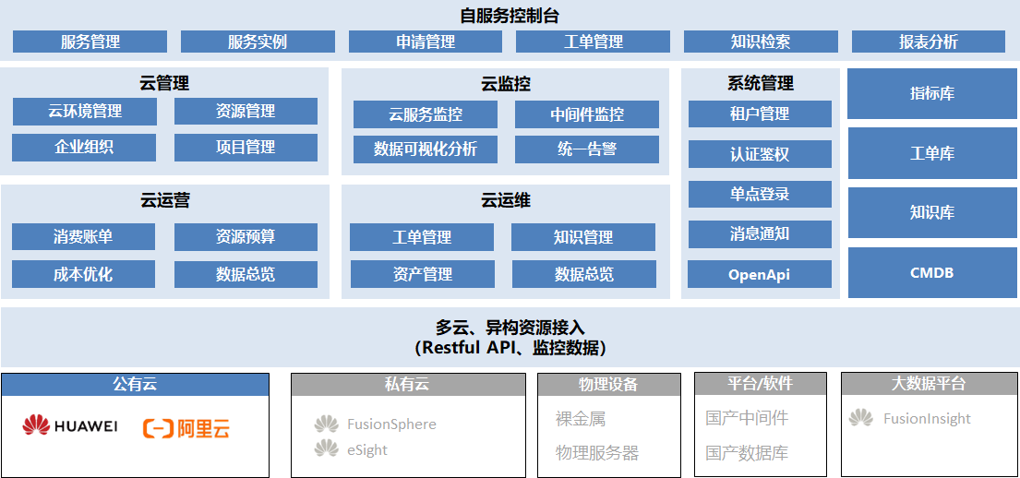

操作说明

登录注册

登录

功能描述
用户打开CMSP平台：https://opseasy.jfh.com，进入登录页面，用户可使用手机号或邮箱进行登录。

用户界面
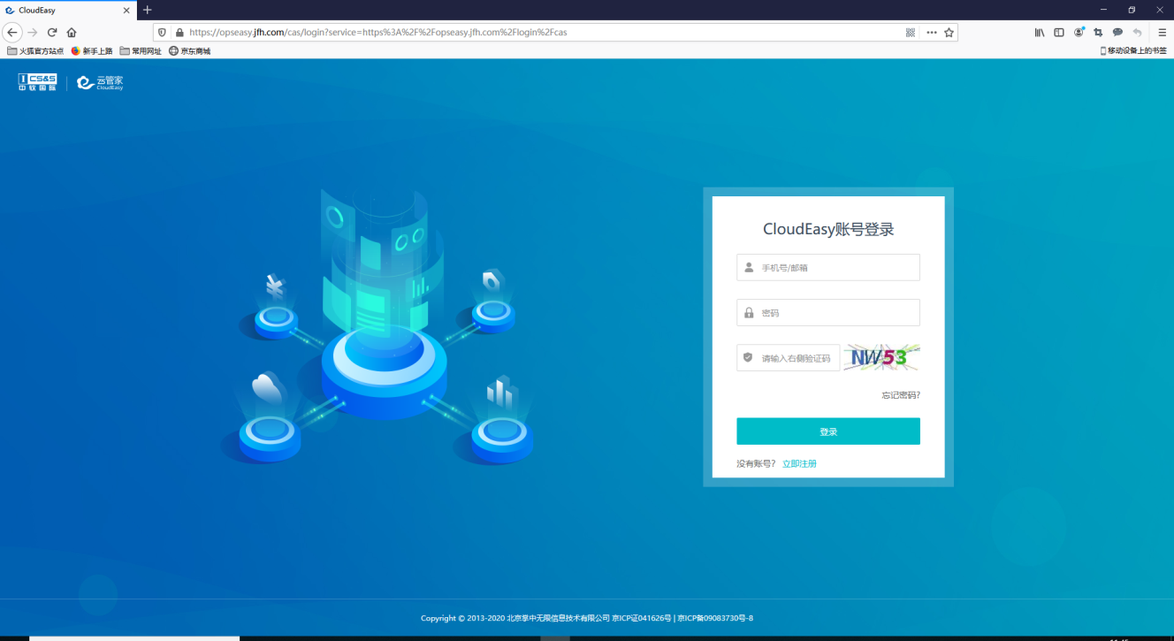

操作方法
输入正确用户名、密码、验证码，点击登录即可进入CMSP平台。

注册

功能描述
用户可在注册页面使用手机号码进行账号注册，注册的用户角色为“租户管理员”。

用户界面
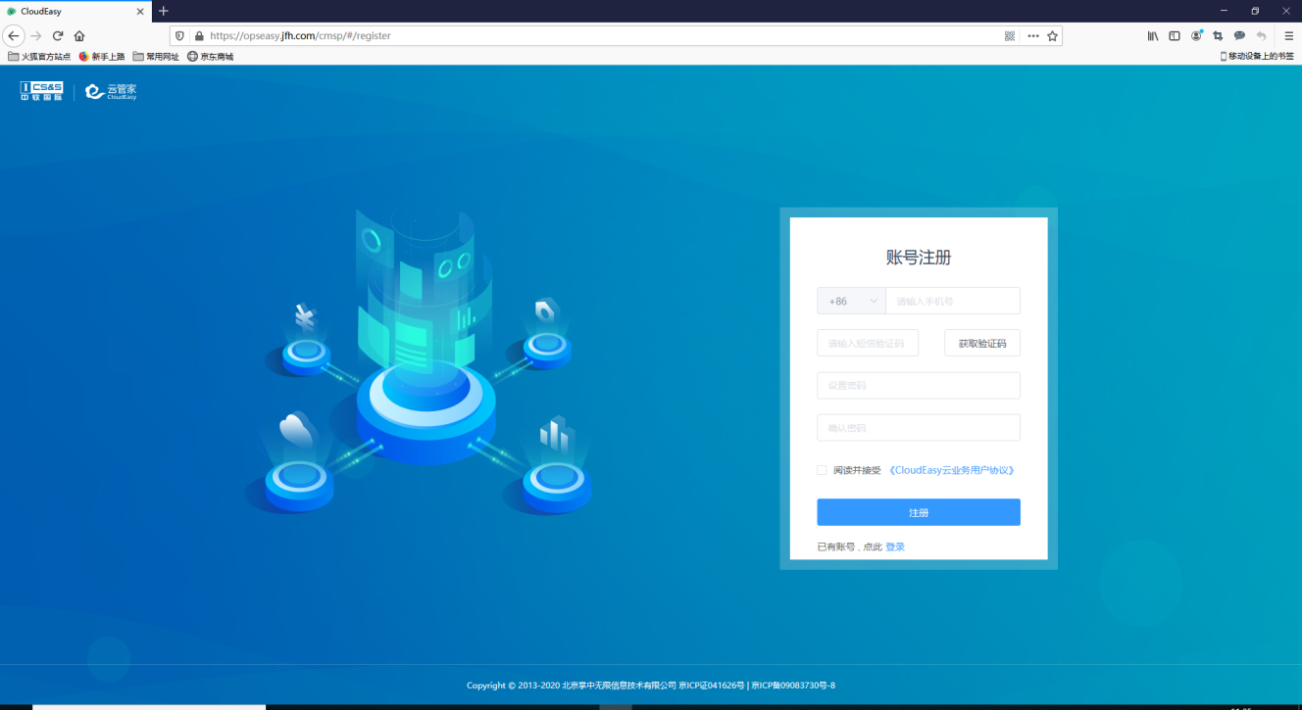

操作方法
在登录页点击立即注册可进入注册页面，使用手机号进行注册。

忘记密码

功能描述
当用户忘记密码时，可使用忘记密码功能重新设置密码。

用户界面
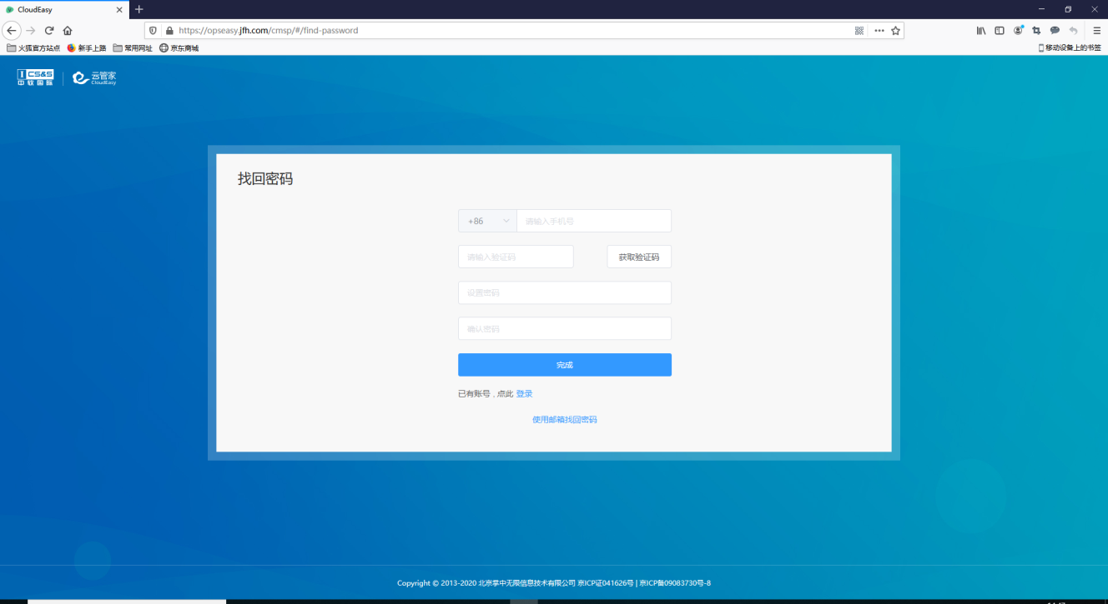

操作方法
找回密码有两种方式：
- 手机号找回密码：使用登录的手机号获取验证码，重新设置密码。
- 邮箱找回密码：如果用户绑定有邮箱，可使用邮箱获取验证码，重新设置密码。

退出

功能描述
用户登录平台后可以退出平台。

用户界面
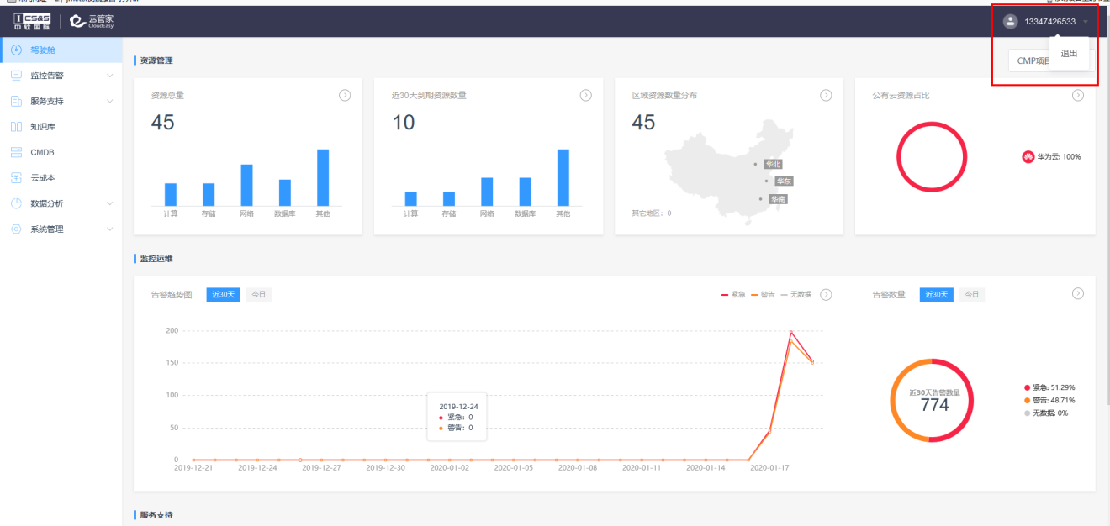

操作方法
页面右上角点击更多按钮，弹出退出按钮，点击退出按钮，页面跳转到登录页面，可以重新登录。

个人中心

功能描述
个人中心页面主要显示用户信息，如企业名称、用户名、企业联系人、账户ID、注册时间、认证状态，并可以进行密码、绑定手机号码和绑定邮箱的修改。还可以直接切换到代维的组织。

用户界面
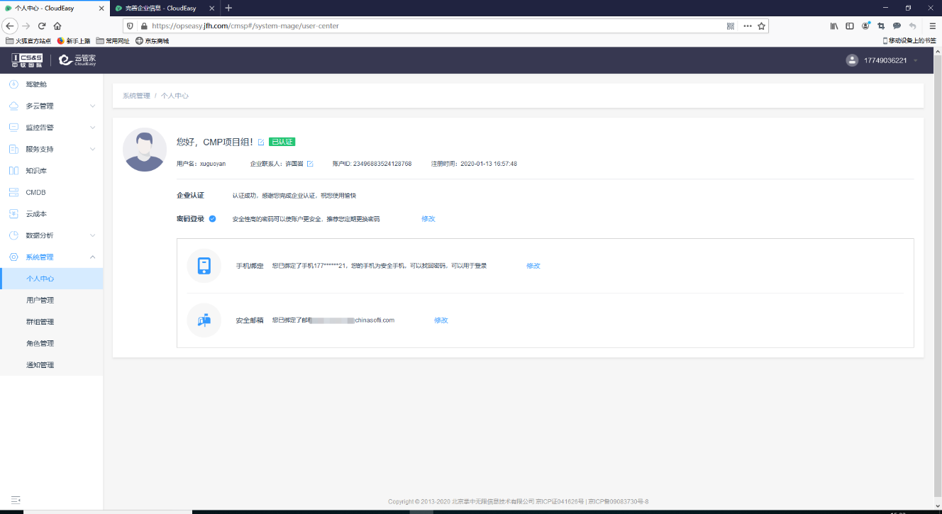

操作方法
点击“系统管理”->“个人中心”，进入个人中心页面。此页面可进行以下操作：
- 企业名称修改
- 用户名修改（用户名只可以修改一次）
- 企业联系人修改
- 登录密码修改
- 手机号码修改
- 绑定邮箱修改
点击“切换账号”，切换到代维的组织页面。

云监控

告警历史

功能描述
多维度统计代维租户的告警数据，方便服务商租户查看代维租户的告警情况。

用户界面
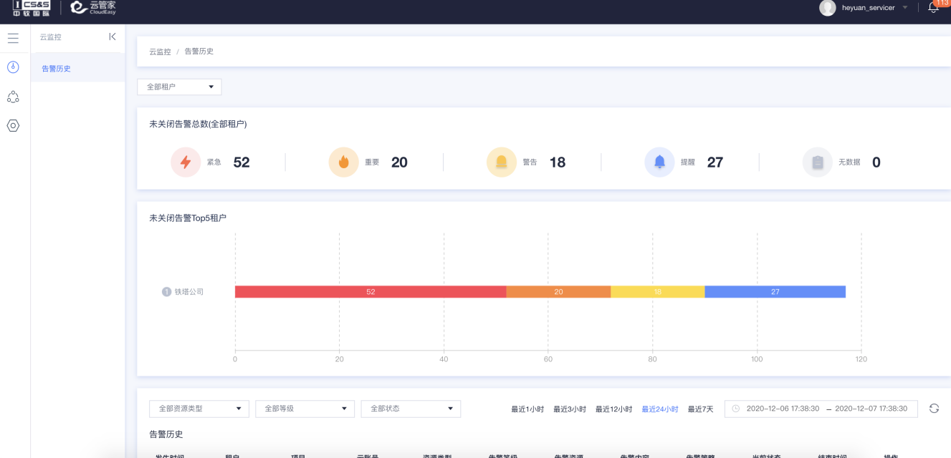

操作方法
- 支持查看未解决告警top5租户；
- 支持查看代维租户的高级总数；
- 支持查看某一代维租户的未解决告警top5项目；
- 支持查看代维租户的高级历史；
- 支持多条件查询告警趋势。

云运维

知识库

功能描述
知识库用于沉淀和使用IT解决方案。
- 拥有指定角色的人员可以发布知识
- 事件工单的解决方案可以生成知识
- 不同角色的人员发布知识后，知识审批流程不同
- 知识可以对指定的租户、角色进行发布
- 知识使用者可以对知识进行好评、差评、添加评论
- 支持按照标题、标签、关键字、全文内容和附件，对知识进行检索

用户界面

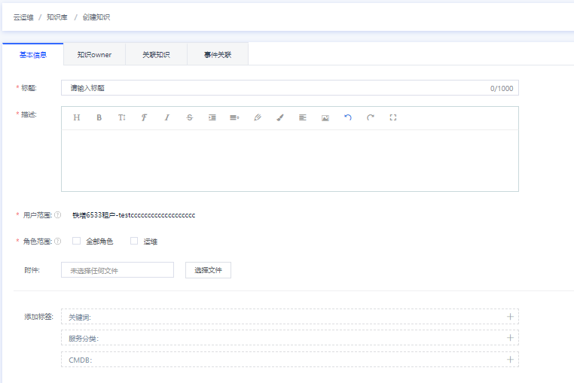

操作方法
- 创建知识
拥有以下角色的人可以创建知识：
服务商租户的：服务商管理员、运维经理、运维工程师
平台：运营管理员
进入“云运维-知识库-创建知识”页面
- 录入知识的基本信息：标题、描述
- 用户范围：
服务商租户的用户，可选：全平台、本企业用户、代运维租户、本企业用户及代运维租户
- 角色范围：
可选：全部角色、只运维
- “知识描述”字段支持直接上传图片、粘贴表格等
- 可上传附件：不超过5个，每个大小不超过10MB
- 可增加标签，用于支持多维度组合搜索
- 知识owner：允许对此条知识进行编辑的一组人
显示为创建者及其所在组的所有成员，且不允许修改
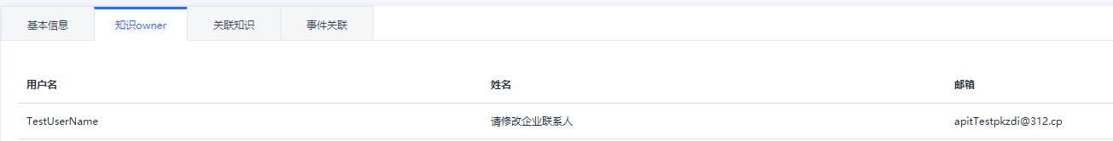
- 关联知识：相互关联的一组知识，同属于一个运维场景或出现问题的多个排查方向，可在此处创建关联和删除关联
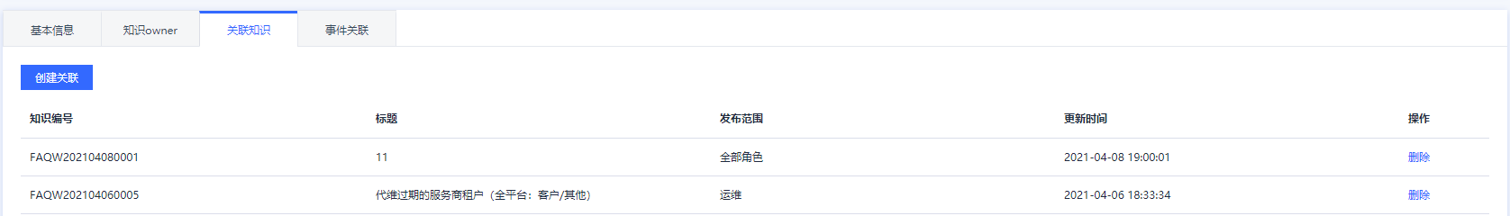
- 事件关联：知识与事件工单的关联关系
可以创建关联与删除关联
当从事件工单转知识时，此处自动关联
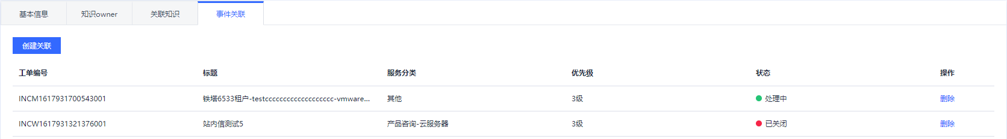

以上知识信息录入完成后，可点击“提交”按钮
不同角色的人提交后，知识的状态不同：
- 服务商租户的运维工程师，如果用户范围选择了本企业及代运维租户，那么需要运维经理审批后可以发布
- 服务商租户的运维工程师，如果用户范围选择了全平台，那么运维经理审批后，需要运营管理员再审批才能发布
- 服务商租户的运维经理、服务商管理员，如果用户范围选择本企业及代运维租户，那么无需审批直接可以发布
- 服务商租户的运维经理、服务商管理员，如果用户范围选择全平台，那么需要运营管理员审批后才能发布

- 审批知识
拥有以下角色的人，可以审批知识工单：
服务商租户的：运维经理
进入“云运维-知识库-待审批”页面
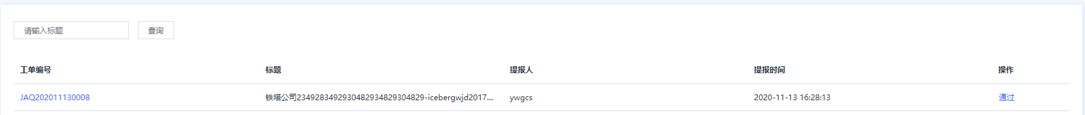
在工单列表中，可以快速“通过”
点击其中一条工单，可查看详情，修改知识部分信息，通过审批或驳回给申请人
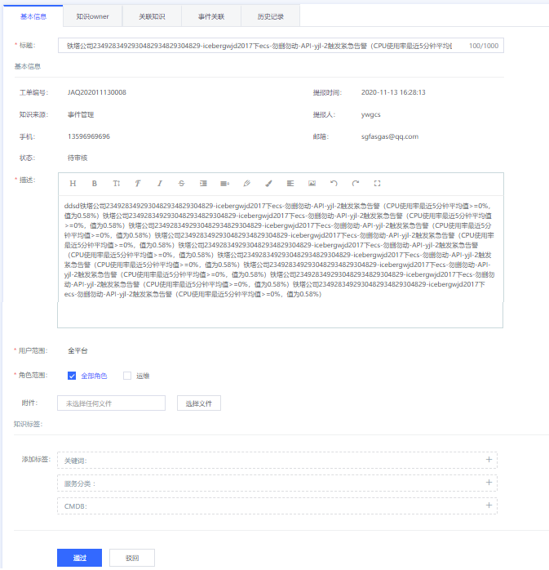
- 被驳回的知识
审批未通过的知识，退回给申请人，可以修改后重新提交
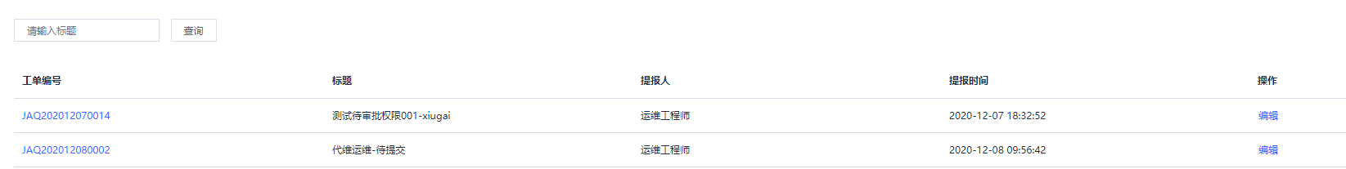
- 云运维-知识查询
拥有指定权限的人，可以查看权限范围内的知识
进入“云运维-知识库-知识查询”页面
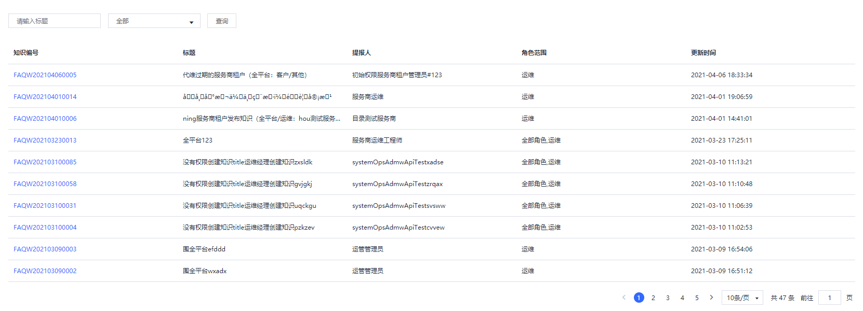
可以浏览知识、修改权限范围内的知识信息
- 审批查询
拥有知识审批权限的人，对自己或本组审批过的知识工单，可以在此查询
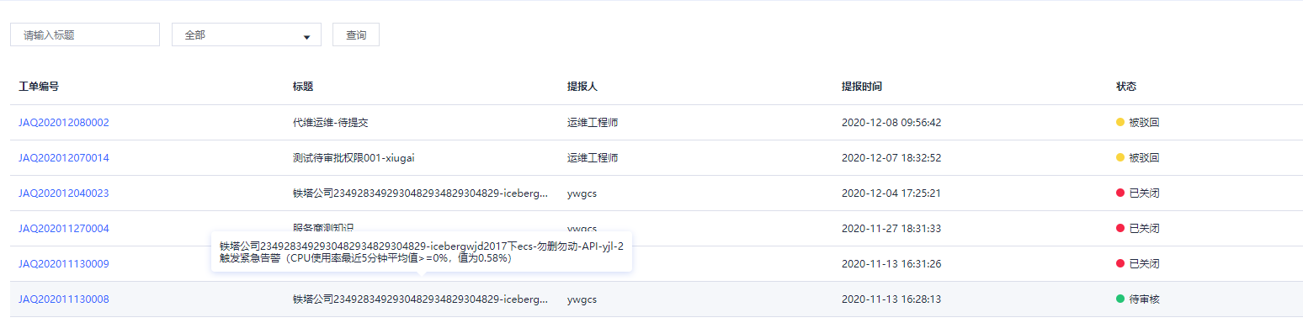
包括知识的信息以及审批历史记录
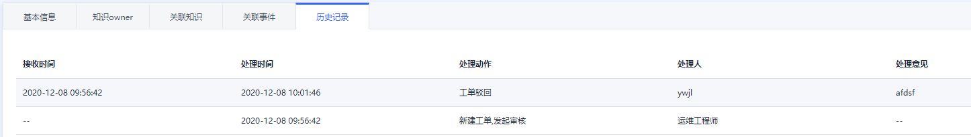

服务支持

运维-代提报工单

功能描述
服务商租户的运维工程师，可以代普通租户的用户提单，可选租户范围：有委托关系的租户。
进入“云运维-服务支持-提报工单”页面，如下：

用户界面
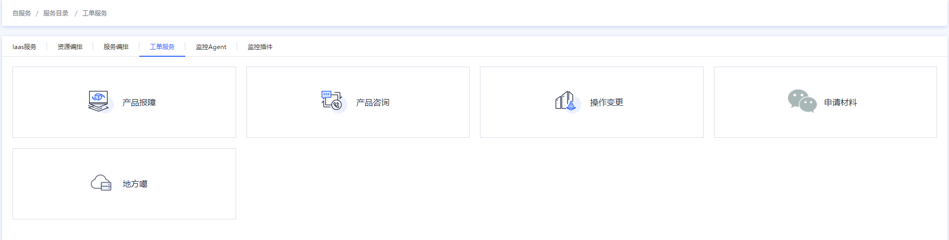
服务目录
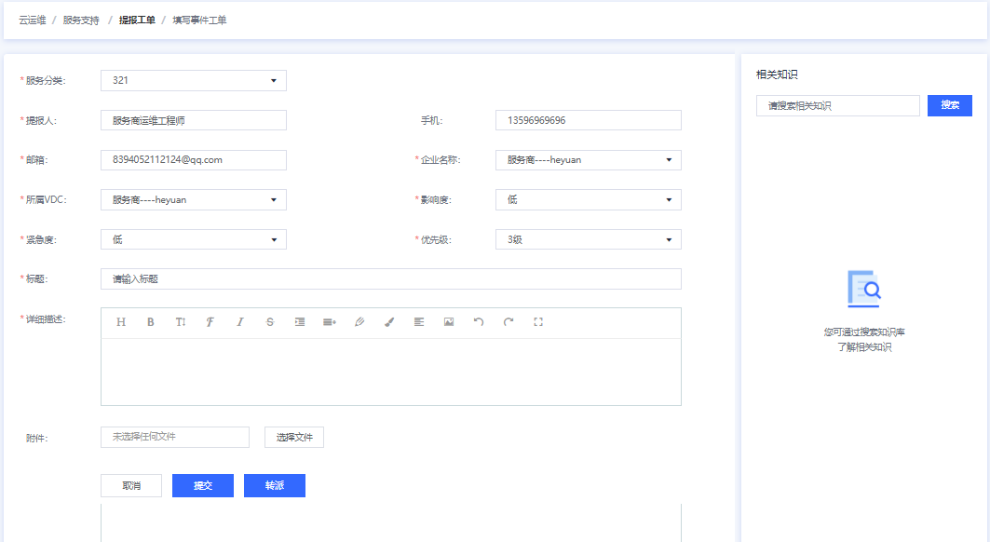
提报工单

操作方法
运维代用户提报工单：
- 选择一级服务目录；
- 进入工单填写页面：
- 确定工单的服务分类到最末级子节点
- 提报人默认为当前运维人员 ，可以切换企业名称和所属VDC
- 影响度、紧急度、优先级有默认值，可以修改
- 填写标题、详细描述（富文本，支持上传图片和粘贴表格）
- 上传附件（支持最多上传5个附件，每个附件大小不能超过10M）；
- 根据所选择的服务目录，在右侧会自动推荐知识，运维也可以输入关键字检索知识
- 点击“提交”按钮，当前事件工单会按照预设的分派规则，自动分派到指定的运维人员去处理
- 也可以直接“转派”给指定的运维团队或运维人员去处理

运维-我的工单

功能描述
运维代提报的工单，可以在此页面进行查询。

用户界面
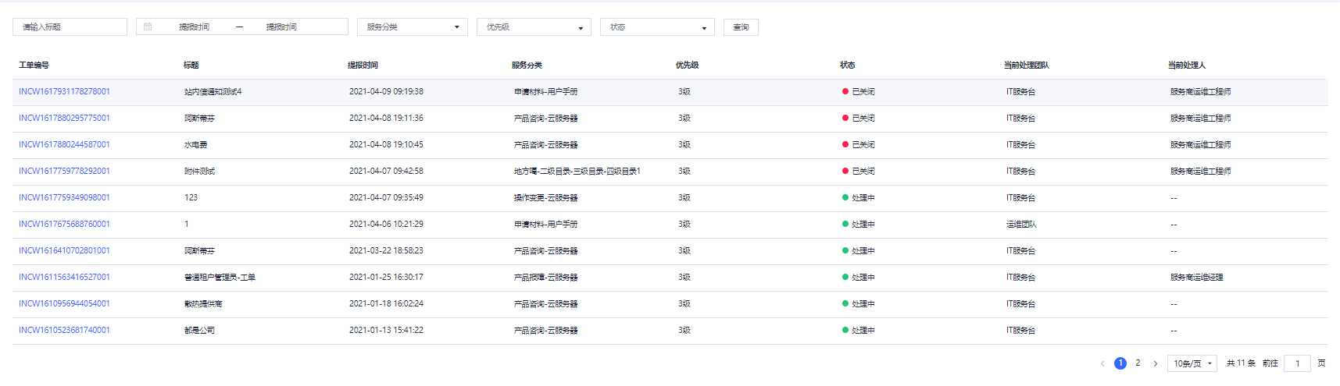

操作方法
运维人员进入“云运维-服务支持-我的工单”，可以查看工单
查询信息包括：工单状态、处理意见、关闭代码、历史记录等

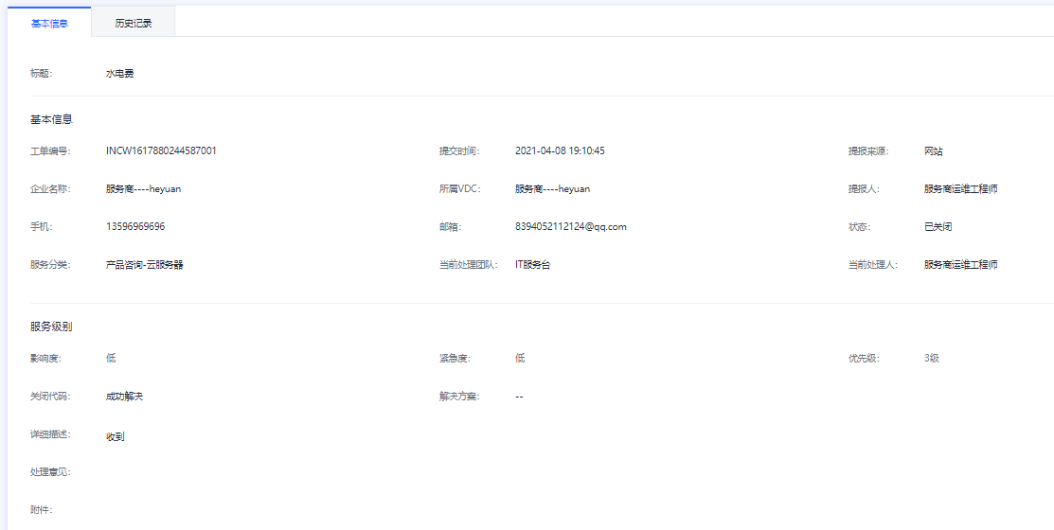

组内待办工单

功能描述
当事件工单分派给运维团队后，团队成员可进入“组内待办工单”页面进行查看和处理工单。

用户界面
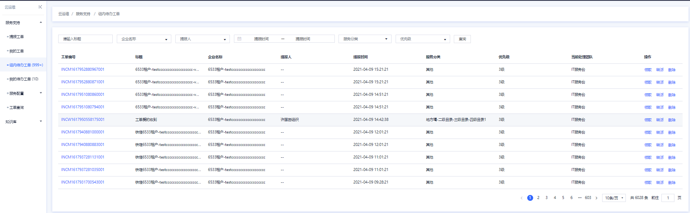

操作方法
- 运维工程师进入“云运维-服务支持-组内待办工单”页面：
菜单名称上显示待处理的工单数量
工单列表支持按照以下字段进行检索

- 采用组内抢先处理机制，即任一工程师处理完此工单后，从组内其他成员的待办列表中消失
- 工单来源可包括WEB提报、邮件轮询生成、监控告警转工单等，在工单编号和提报来源中做区分
- 工单列表默认按照提报时间升序展示，当优先级最高的工单到达时，自动置顶并以醒目的颜色显示
- 列表中包含快速操作按钮：领取、转派、删除
- 点击其中一条工单，可在新窗口中打开工单详情页
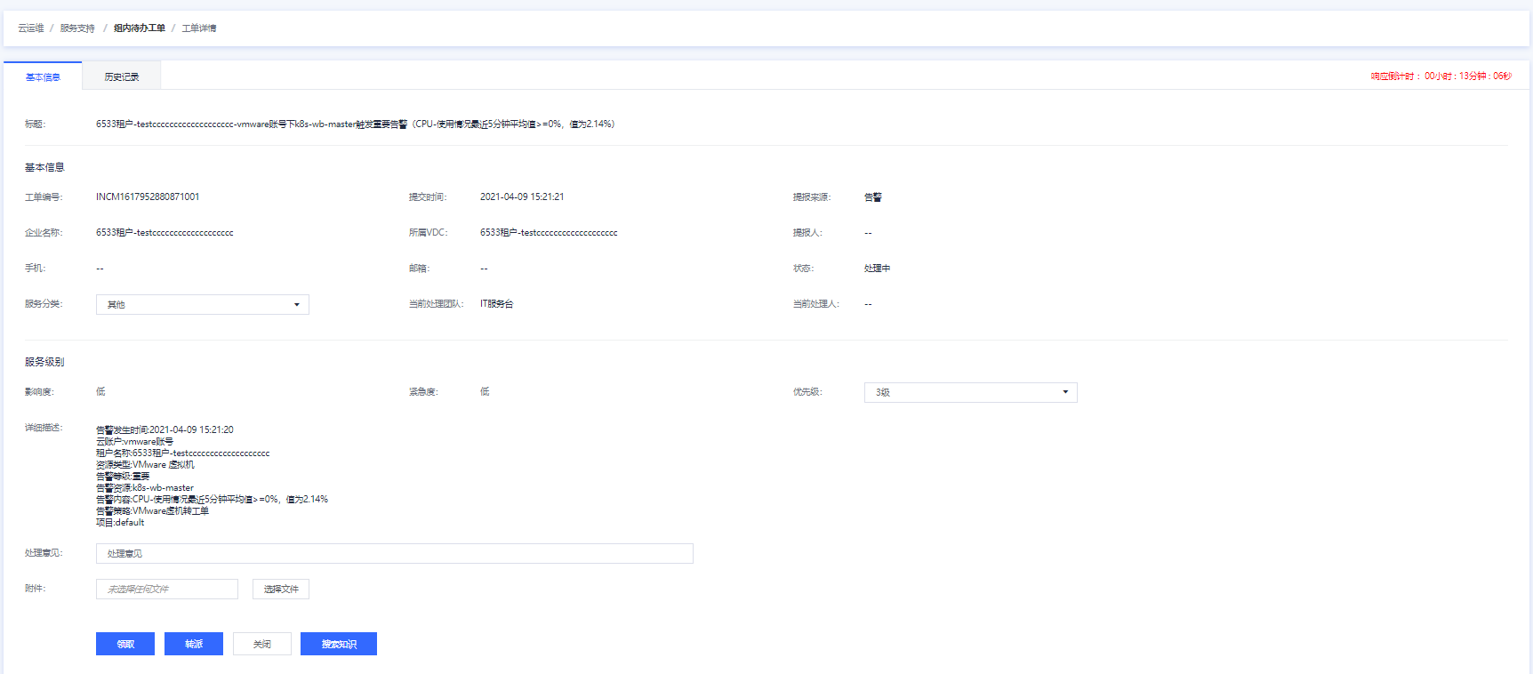
1）工单详情页的右上角显示响应/处理倒计时
2）运维工程师可以修改：服务分类、优先级、填写处理意见和上传附件
3）领取：当前运维人员认领组内工单到“我的待办”中。认领后，该工单从组内其他成员的待办中消失
3）转派：当前工程师如无法解决或需要协助时，可填写处理意见，并转派给其他工程师或运维团队
4）关闭：工程师可直接关闭关单，点击“关闭”时弹框填写“解决方案”和“关闭代码”
5）检索知识：可以在知识库中搜索解决方案
6）历史记录：可以查看该工单的流转记录

我的待办工单

功能描述
当事件工单分派给运维人员后，可进入“我的待办工单”页面进行查看和处理工单。

用户界面
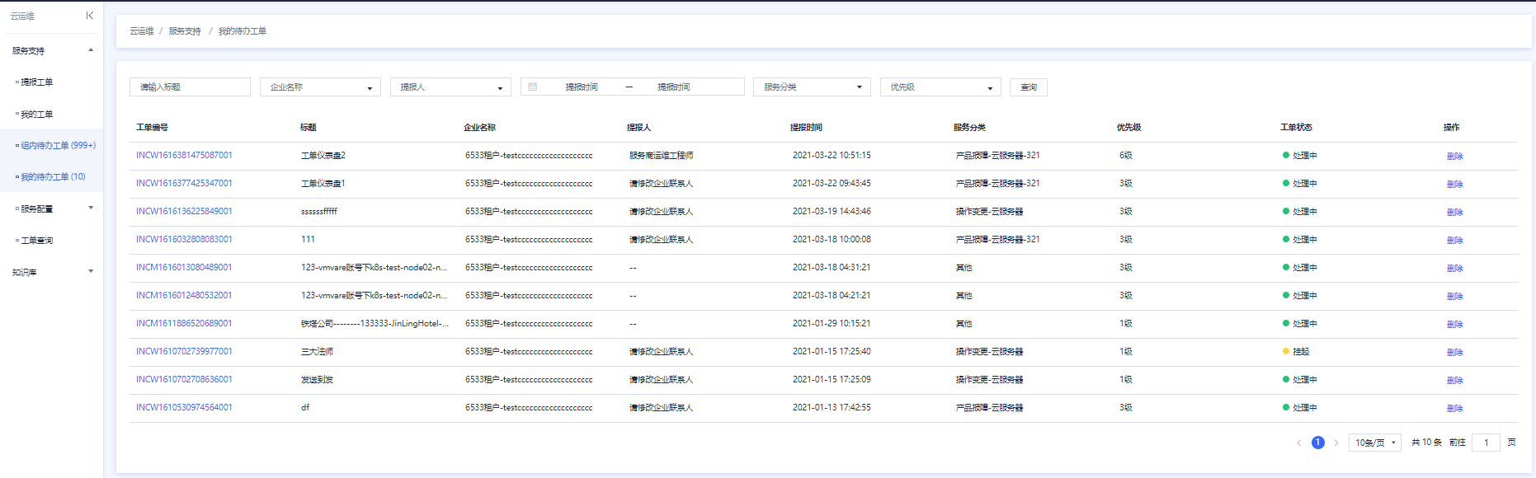

操作方法
- 运维工程师进入“云运维-服务支持-我的待办工单”页面：
菜单名称上显示待处理的工单数量
工单列表支持按照以下字段进行检索

- 列表中包含快速操作按钮：删除
- 点击其中一条工单，可在新窗口中打开工单详情页
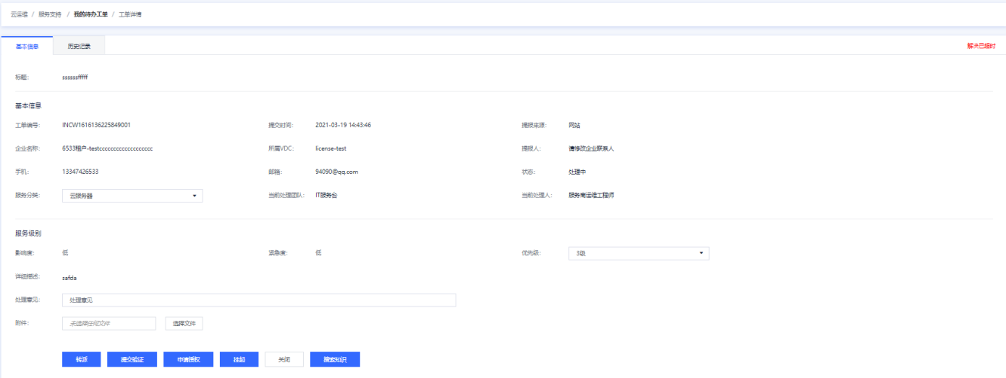
1）工单详情页的右上角显示响应/处理倒计时
2）运维工程师可以修改：服务分类、优先级、填写处理意见和上传附件
3）转派：当前工程师如无法解决或需要协助时，可填写处理意见，并转派给其他工程师或运维团队
4）提交验证：运维工程师处理完该工单，可填写处理意见，提交给提报人进行验证
5）申请授权：工单处理过程中，如需要使用客户账号处理故障，运维工程师可通过此按钮请求客户提供授权。提交申请后，给客户发送一封带链接的邮件，客户通过点击链接填写账号和密码，并自动返回到工单页面给当前工程师查看。
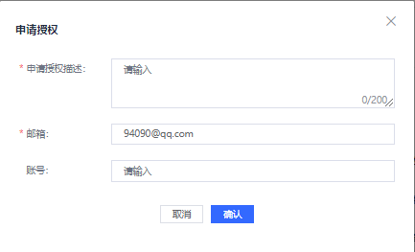
6）挂起：当前无法定位问题或需要协调第三方时，可以暂时将工单挂起；工单挂起期间内，工单的SLA停止计时。
4）关闭：工程师可直接关闭关单，点击“关闭”时弹框填写“解决方案”和“关闭代码”
5）检索知识：可以在知识库中搜索解决方案
6）历史记录：可以查看该工单的流转记录

工单查询

功能描述
拥有指定权限的人，可以在查看权限范围内的所有工单。
运维工程师可查看自己和本组处理过的所有工单；
运维经理和租户管理员，可以查看本租户的所有工单。

用户界面
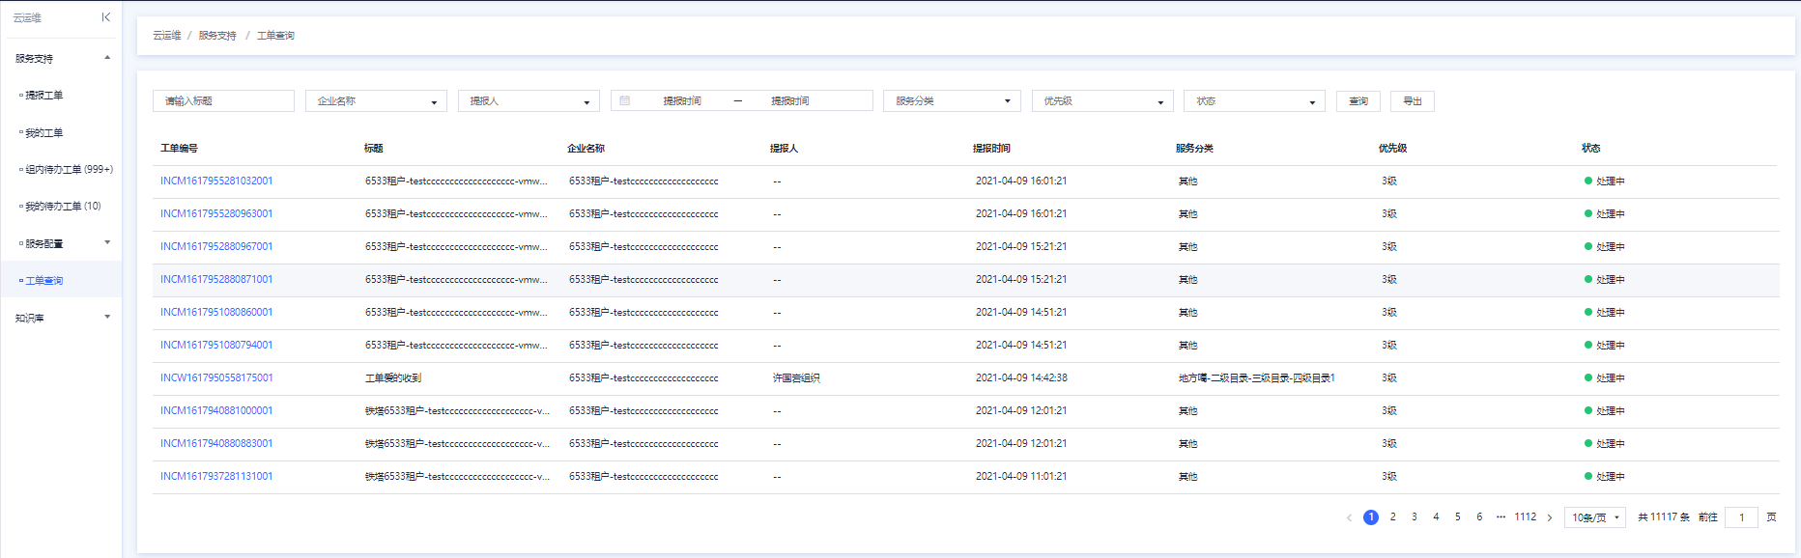

操作方法
- 进入“云运维-服务支持-工单查询”页面，可以按照以下字段对工单进行检索
- 在工单列表中点击一条工单，可以进入工单详情页
可以查看工单的信息、处理意见、历史流转记录
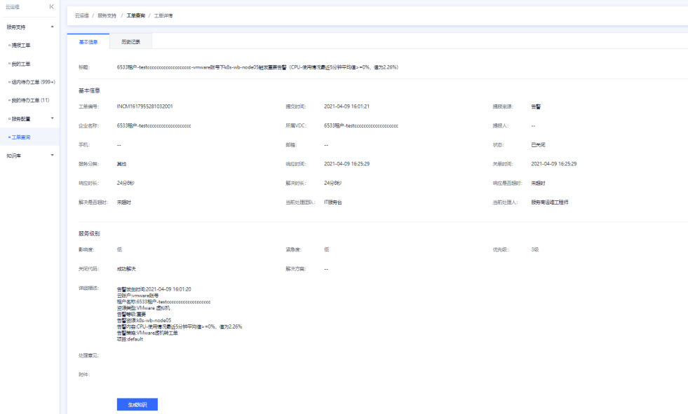
对于已经关闭的工单，可以通过“生成知识”，快速进入知识的填写页面
工单的相关信息，会自动填充到知识的填写页面
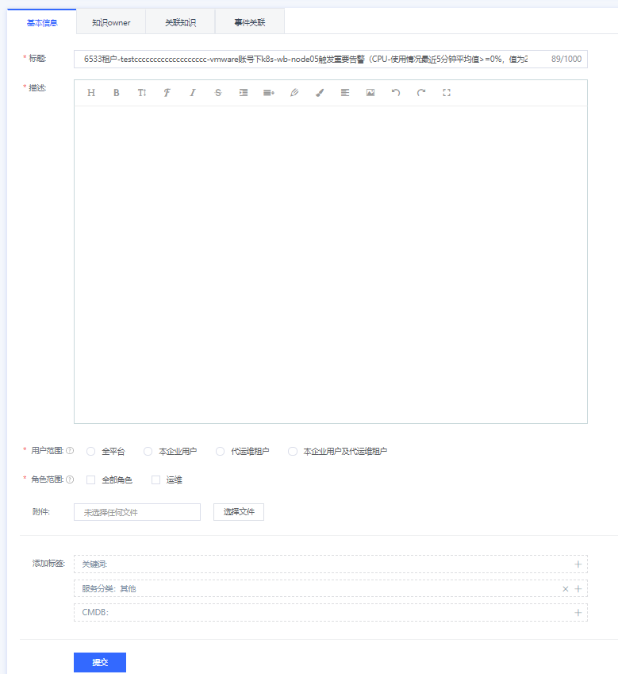
- 在工单列表中，可以导出筛选后的工单列表到本地
点击“导出”后，自动跳转到平台的导出列表中 ，默认为第一条记录，可以下载导出文件到本地
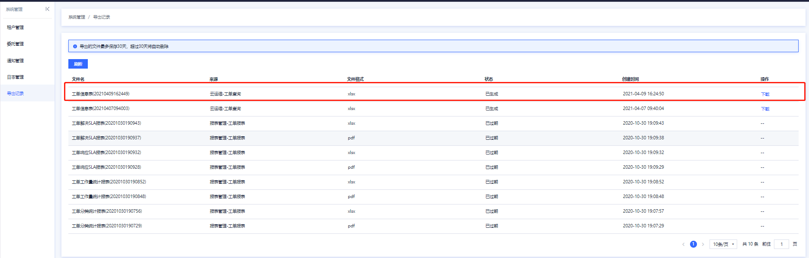

服务配置
平台自带一套关于事件工单的服务配置，可以开箱即用。
同时，支持企业在以下方面进行个性化设置：服务目录、服务属性、属性视图模板、服务级别、自动分配规则、SLA定义。
服务商租户设置的服务信息，对与他有委托关系的租户生效。

服务目录

功能描述
每个企业或部门的服务分类不一致，此功能用来实现服务目录的灵活配置。

用户界面
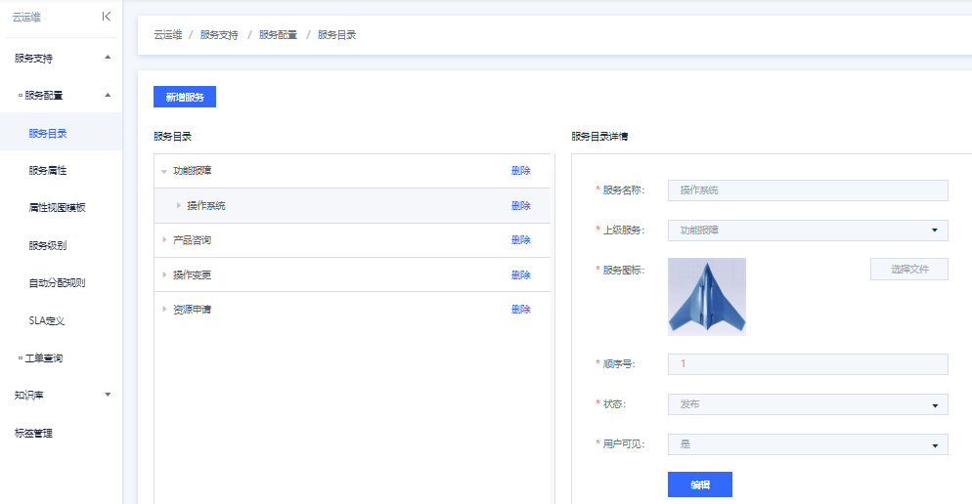

操作方法
- 新增服务
点击“新增服务”按钮，输入服务名称，选择上级服务，上传服务图标，输入顺序号，选择状态和用户可见性，可以新增服务目录。
状态：包括“发布”和“下线”
- “发布”状态的目录，提报工单及相关的操作页面可见
- 如果想删除某服务目录，但该目录下已经存在工单时，可将状态改为“下线”
用户可见：用户自服务可见的业务服务目录，和运维人员使用的技术服务目录可能不一致。通常，技术服务目录更丰富。所以 ，可以设置某些目录对用户提报时隐藏。
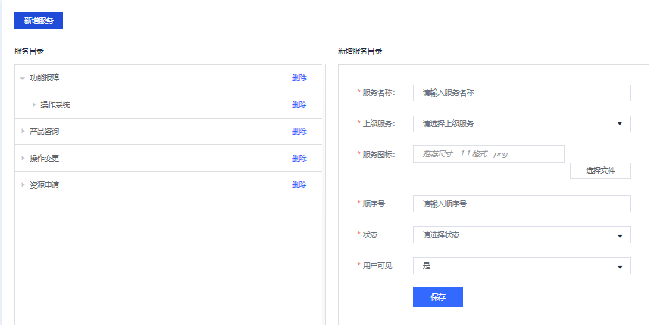
- 编辑目录
在目录的查看页面，通过点击“编辑”按钮，可以进行修改。
- 删除目录
删除目录时，要做判断，当前目录下已经起草过工单则不允许删除。可将状态置为“下线”

服务属性

功能描述
服务属性：一组用于描述事件属性的字段。可分为：公共属性、自定义属性
其中，公共属性为所有目录共有的属性不允许修改；允许租户为服务目录增加自定义属性。

用户界面
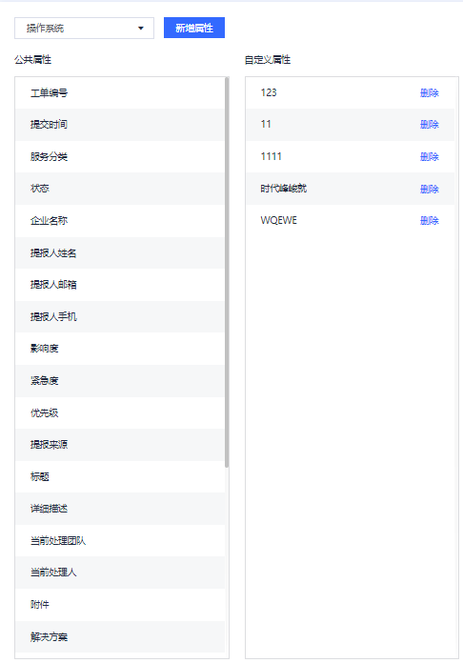

操作方法
新增属性：选择服务目录（必须到最末端子节点），点击“新增属性”，输入属性名称、顺序号，选择属性类型，点击“保存”即可新增属性成功。
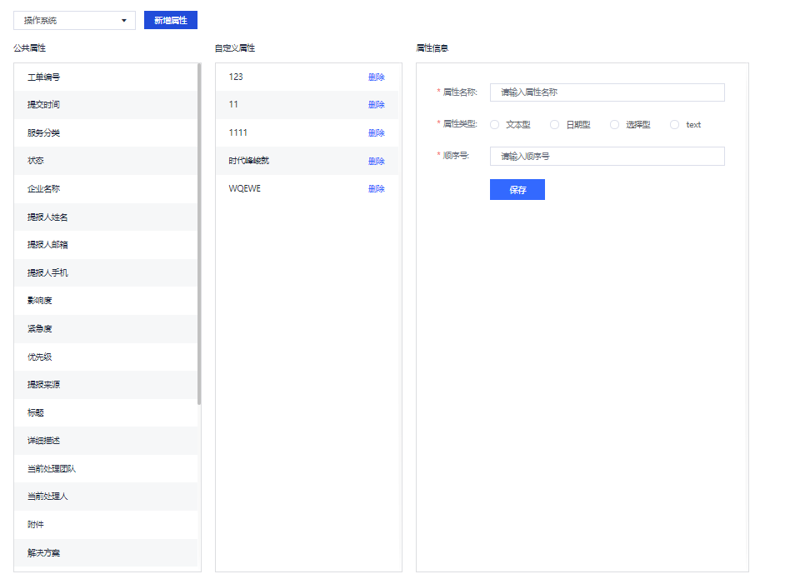

属性视图模板

功能描述
属性视图模板通过三个维度设置属性的操作权限，分别是：角色、操作页面、服务目录。
平台预置了一套初始化的属性权限，租户可以自己修改。
同时，新添加的服务属性，需要在这里进行设置。

用户界面
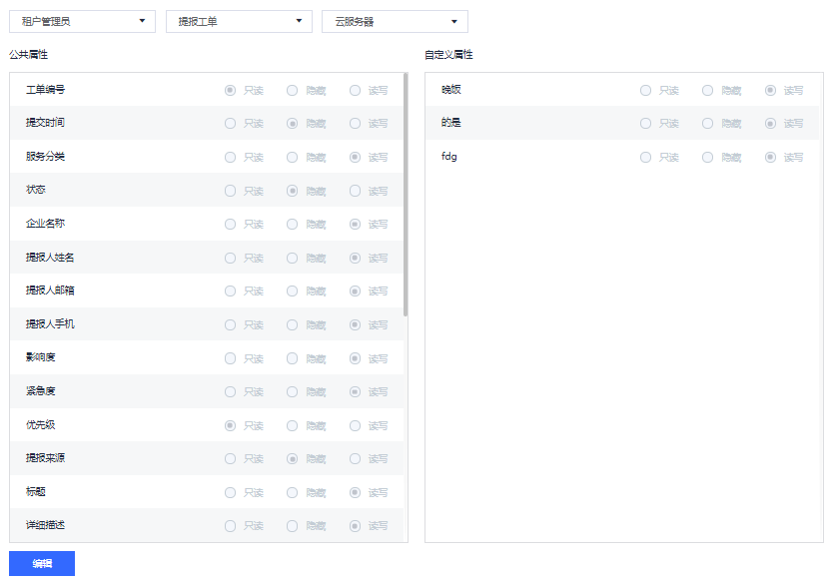

操作方法
编辑属性视图：选择角色、页面名称、服务目录（必须到最末级子节点），可针对每个属性设置：只读、隐藏、读写权限。

服务级别

功能描述
服务级别页面可以定义工单的影响度、紧急度、优先级，并建立三者之间的关联。

用户界面
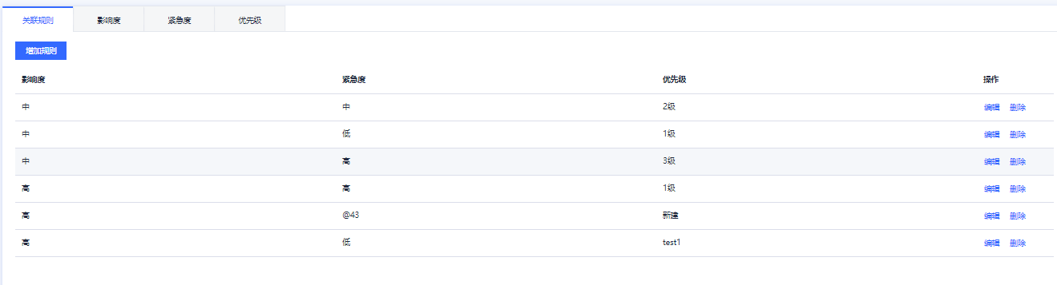

操作方法
- 新增影响度、紧急度
进入相应的Tab页，点击“增加规则”按钮，输入名称、顺序、选择是否为默认值，点击保存，即可完成新增。。
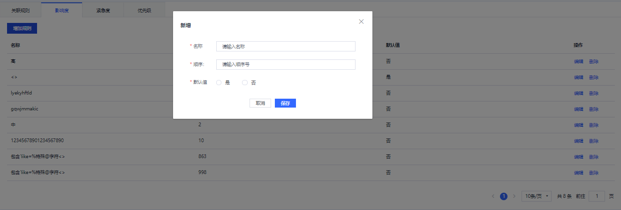
- 新增优先级
点击“增加规则”按钮，输入名称、顺序、选择是否为默认值，是否为最高值，点击保存，即可完成新增。
最高优先级的工单产生时，在待办工单列表中会自动置顶展示。
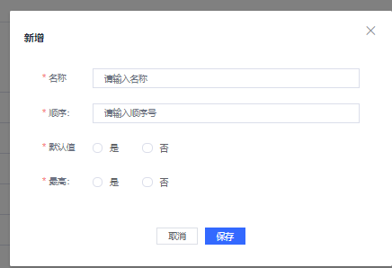
- 新增关联规则
设置完影响度、紧急度、优先级后，添加三者之间的关联关系。
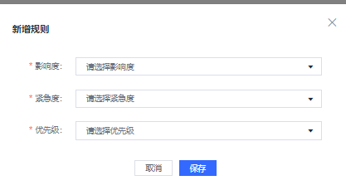

自动分配规则

功能描述
用于定义工单提报去向的一组规则。即：新创建的工单，自动分派到哪个团队或运维工程师处理，可通过配置实现。
【功能说明】
1）适用于所有渠道提报的事件工单：创建即分派
2）本期可配置的判断条件包括：提报人、客户名称、服务分类、提报来源。一条规则仅支持匹配一个条件即可
3）分派时，从“优先级”数值最小的开始判断规则，满足即分派
4）默认规则：以上都不满足时，分派到”IT服务台“

用户界面
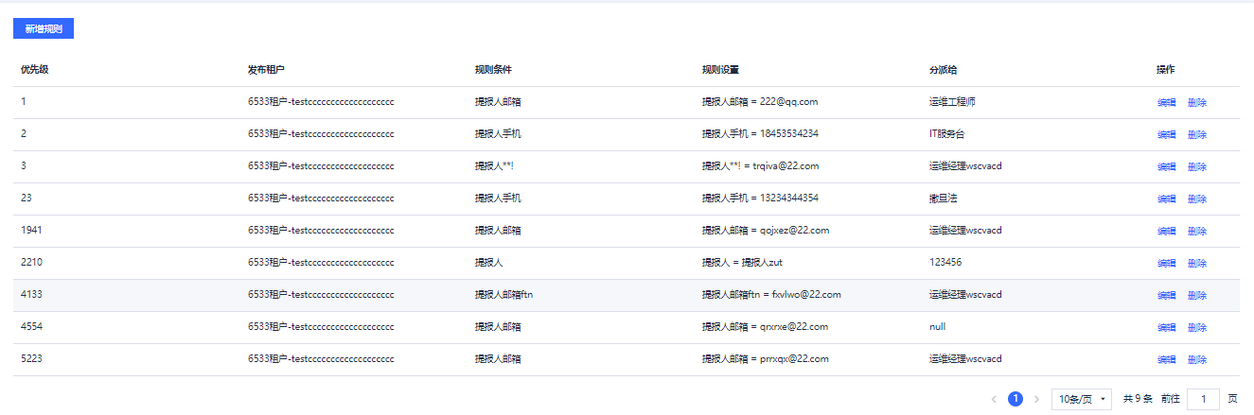

操作方法
进入“自动分配规则”页面，可以查看已有的规则列表
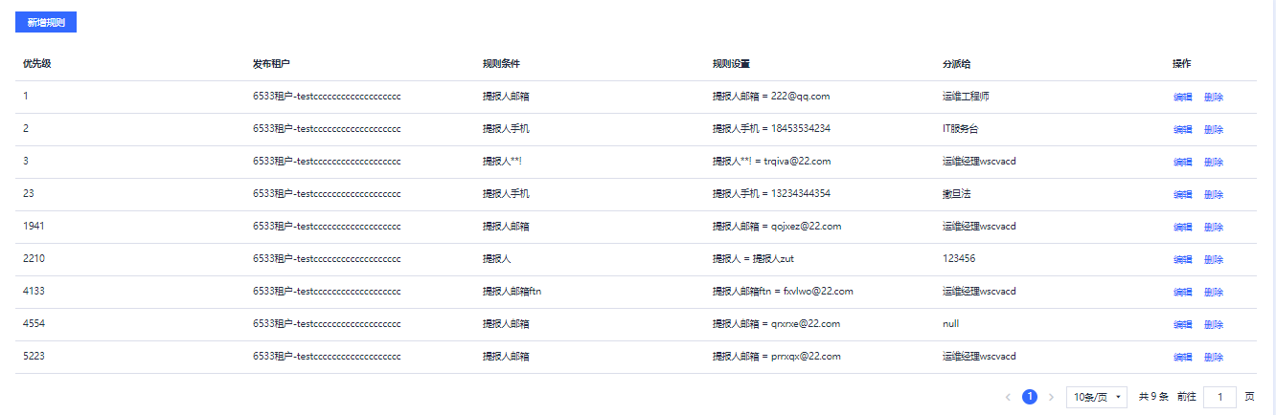
点击“新增规则”，进入规则的编辑页面
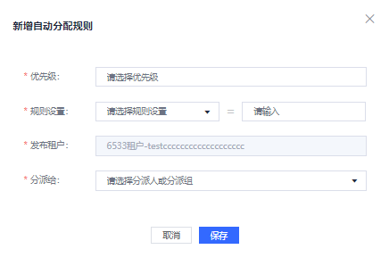
- 优先级
代表响应的顺序号，可以输入任一整数数字
- 规则设置
可以规则设置有：提报人邮箱、提报人手机、提报人、客户名称、服务分类、提报来源
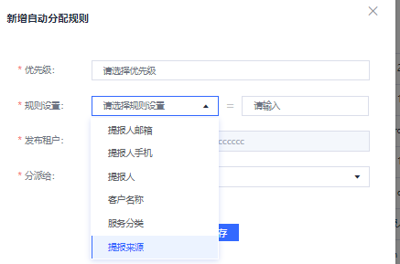
- 发布租户
此条分配规则适用的租户名称
- 分派给：
可以选择运维团队或运维人员

SLA定义

功能描述
可以为每个优先级设置响应时长、解决时长以及通知时间。当工单处理流程中，响应时长超过SLA设置时间则为响应超时；解决时长超过SLA设置时间则为解决超时；当响应倒计时和解决倒计时到达设置的通知时间，工单处理页面的倒计时变红并通知运维人员关注。

用户界面
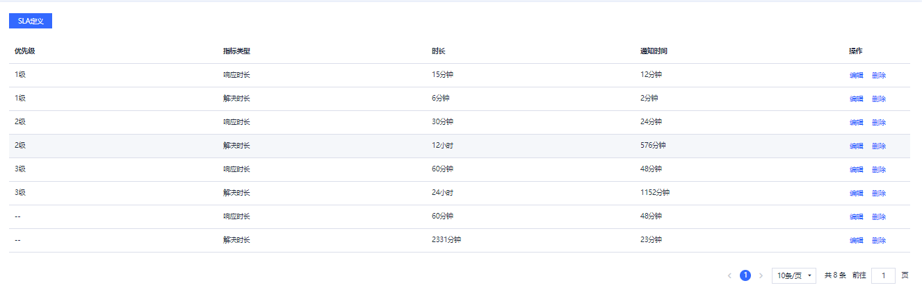

操作方法
新增SLA定义
点击“新增SLA”，选择优先级、指标类型选择响应时长或者解决时长，设置时间、通知时长，通知时长不可超过响应时长和解决时长。点击保存即可新增成功。
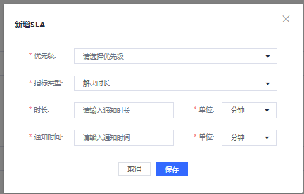

系统管理

用户管理

功能描述
1）拥有用户管理权限的角色：系统管理员、租户管理员
2）功能概要：
创建用户
编辑用户
单条用户添加群组、批量添加到组
关联角色
单条用户删除、批量删除
更改角色
移除角色
移除群组
用户列表通过姓名查询功能
列表设置分页显示，每页10/20/30/50条，默认10条

用户界面
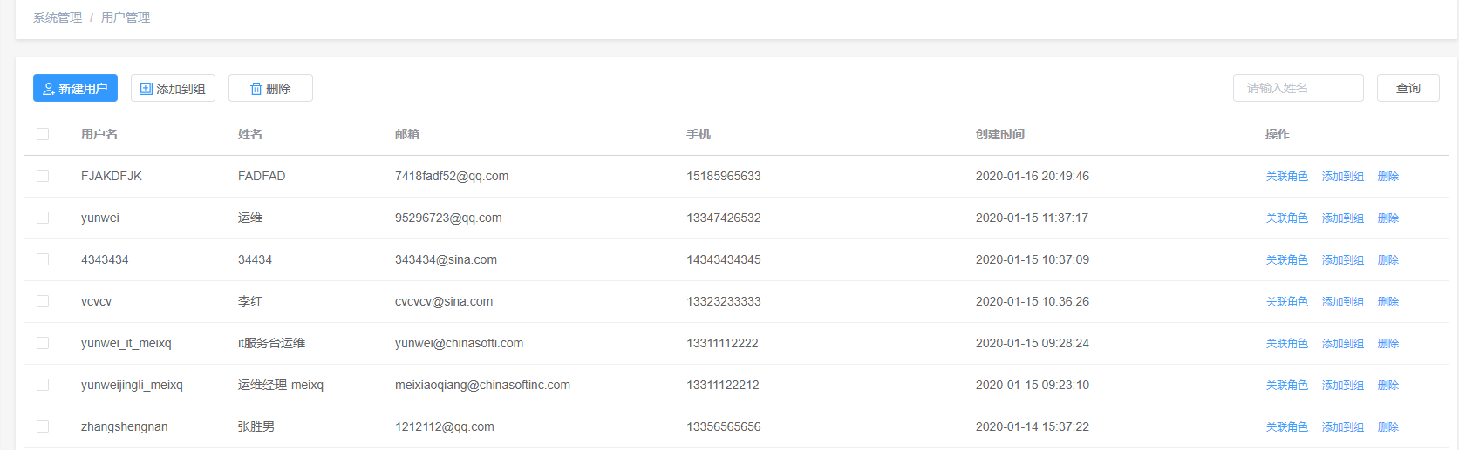

操作方法
- 新建用户：系统管理员登陆CMP平台：https://opseasy.jfh.com成功
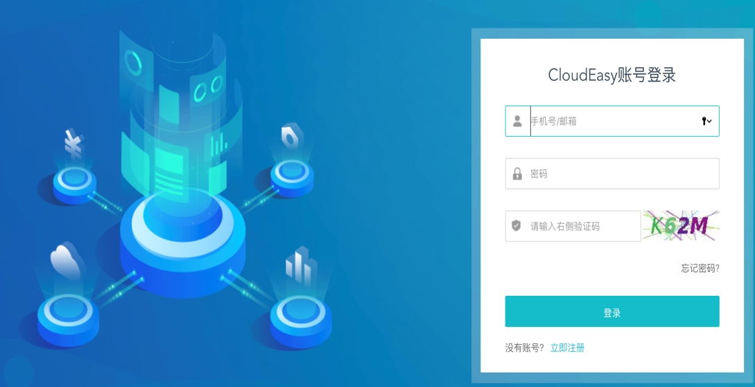
点击系统管理，进入用户管理，点击新建用户
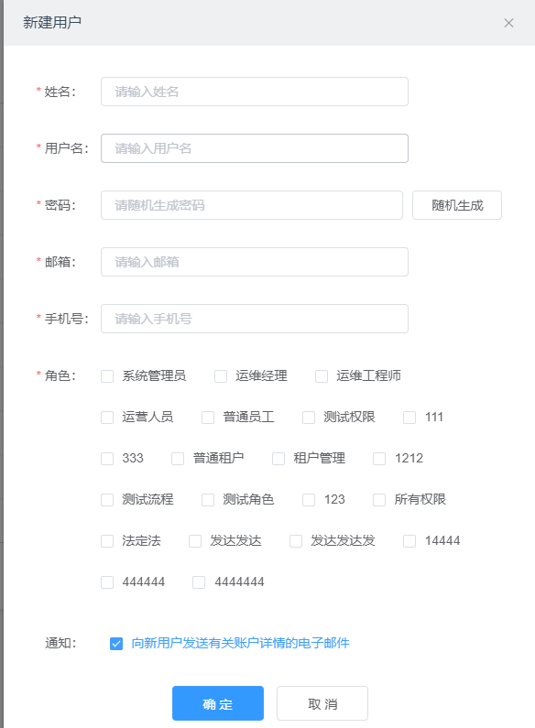

填写必填项：姓名、用户名、自动生成密码、邮箱、手机号、选择预设角色（不支持给用户添加租户管理员角色）默认勾选通知，提交后创建成功
- 编辑用户：选择用户双击进入详情
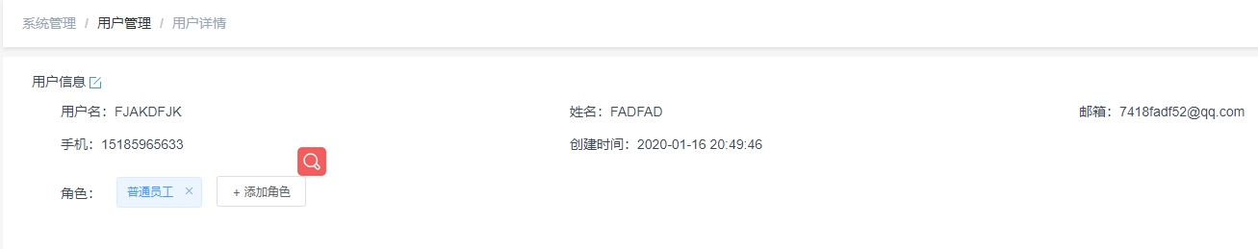
点击用户信息处的编辑按钮，进入修改用户页，密码非必填，通知默认不勾选，修改后提交
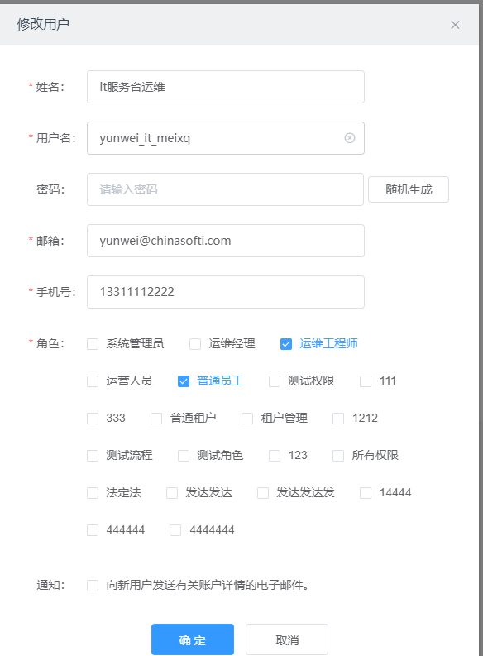
- 用户添加群组：支持单条和批量添加到组，批量添加到组不支持移除所有群组。
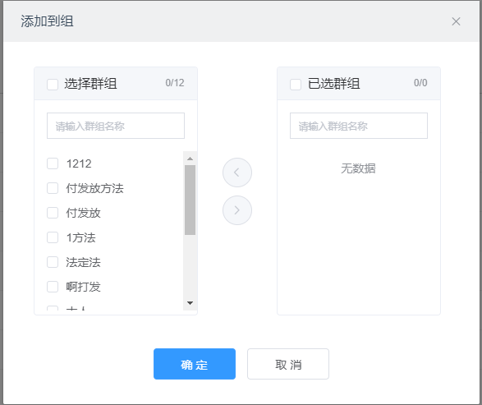
- 关联角色：选择用户，点击关联角色，选择角色右移至已选角色区域，提交可关联成功
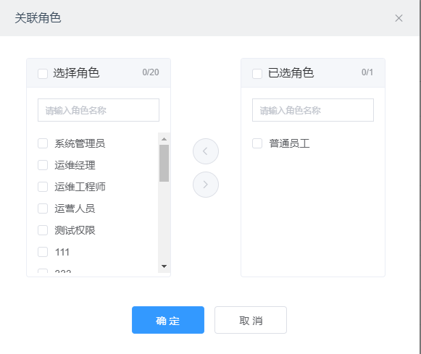
打开其他浏览器，该群组下的用户登录系统成功，可看到该用户和群组拥有角色的并集权限菜单
- 删除：支持单条删除和批量删除，删除时需二次确认
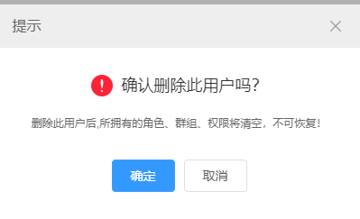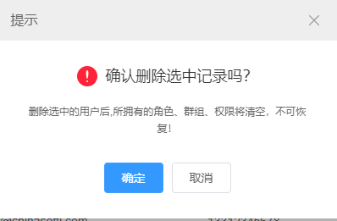
- 更改角色：选择用户双击进入详情，点击更改角色，可增加或删除角色，不支持给群组添加租户管理员角色。
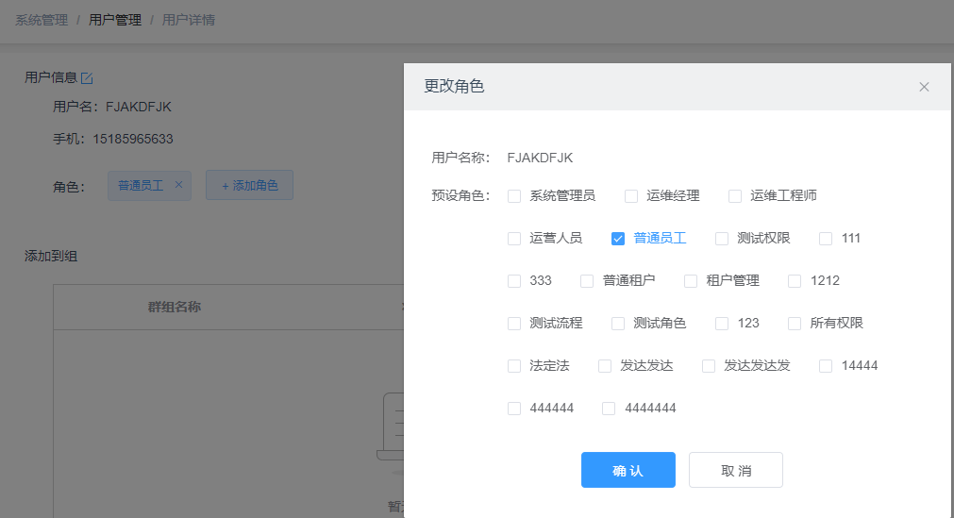
- 移除群组：选择用户双击进入详情，支持单条移除用户，移除成功状态：已移除。不返回或刷新时，支持恢复用户，否则不支持，恢复后状态：正常，群组tab列表支持分页显示，列表支持分页显示，默认每页10条，可切换每页20/30/50条。
- 移除角色：选择用户双击进入详情，点击删除按钮可移除角色
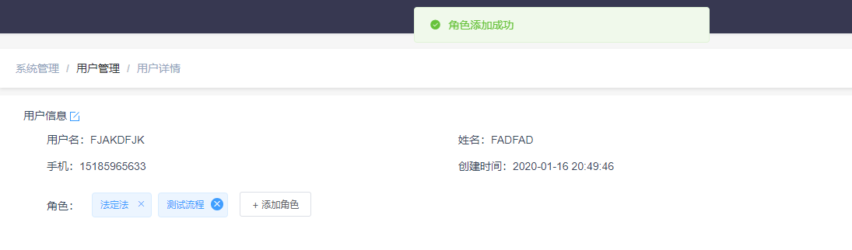
- 查询功能。列表右上角支持姓名快速搜索用户
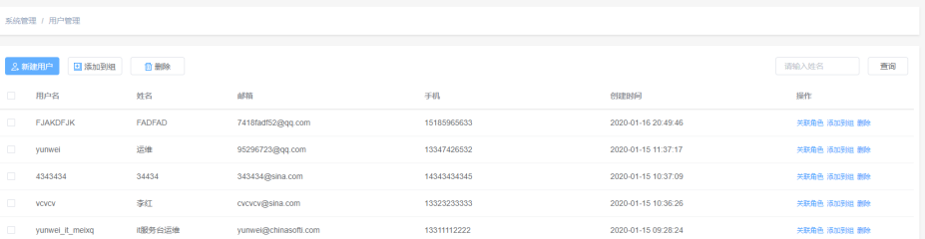
- 列表按创建时间倒序显示，字段显示：用户名、姓名、邮箱、手机、创建时间、操作（关联角色、添加到组、删除）按钮，列表支持分页显示，默认每页10条，可切换每页20/30/50条。

群组管理

功能描述
- 拥有群组管理权限的角色：系统管理员、租户管理员
- 功能概要：
创建群组
编辑群组
关联角色
添加用户
删除群组
增加角色、移除角色
移除用户
群组列表通过群组名称查询功能
列表设置分页显示，每页10/20/30/50条，默认10条

群组界面
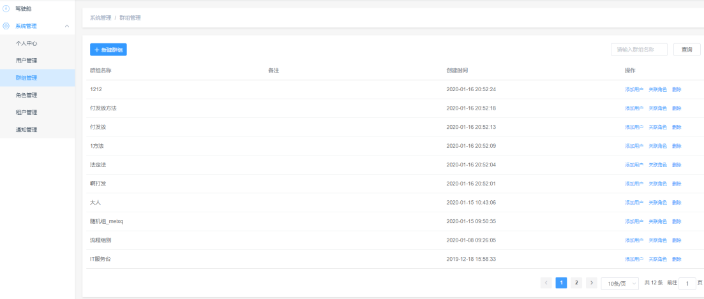

操作方法
- 新建群组：系统管理员或租户管理员登录系统成功，进入系统管理-群组管理页，点击新建群组，群组名称必填，备注说明非必填，提交后新建成功
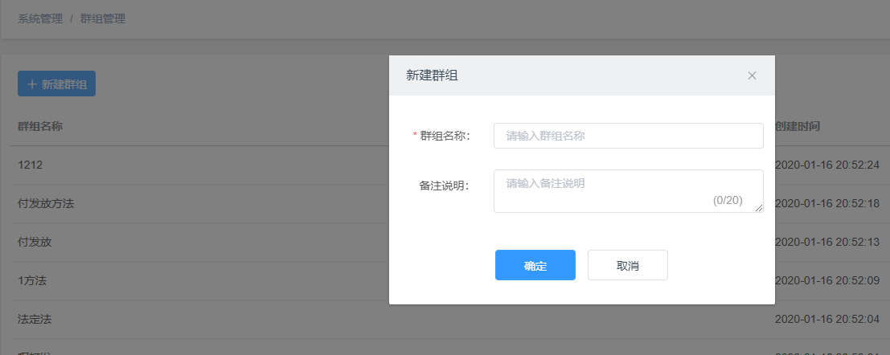
- 编辑群组：选择群组双击进入详情，点击群组信息处的编辑按钮，可修改信息
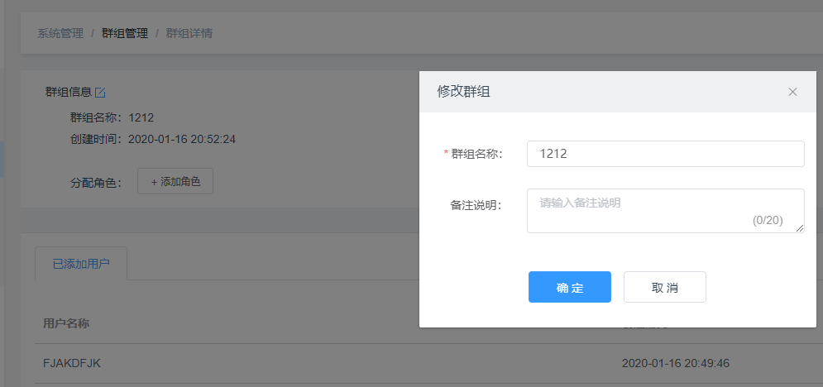
- 添加用户：选择群组-添加用户按钮，支持一个或多个用户同时添加到群组或移除
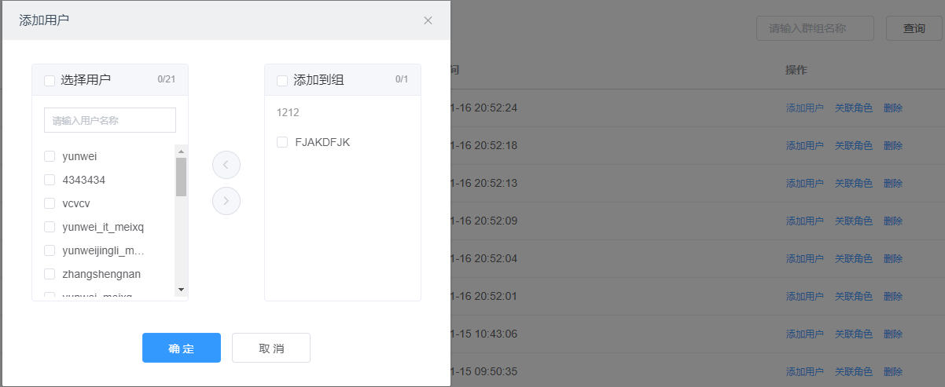
- 关联角色：选择群组-关联角色按钮，支持一个或多个群组同时关联角色或移除角色
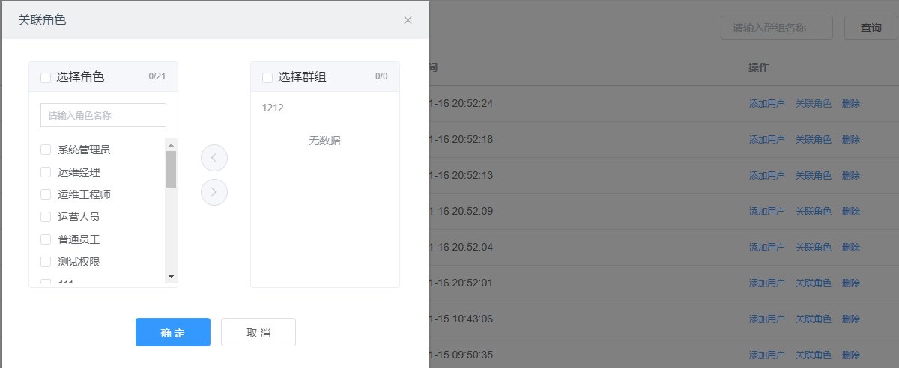
权限验证：打开其他浏览器进入平台，该群组下的用户登录系统成功，应显示该用户和群组角色的并集权限菜单
- 删除群组：系统管理员默认有预设群组IT服务台，不支持删除，租户管理员无预设群组。其他自定义群组支持删除，并给予二次确认
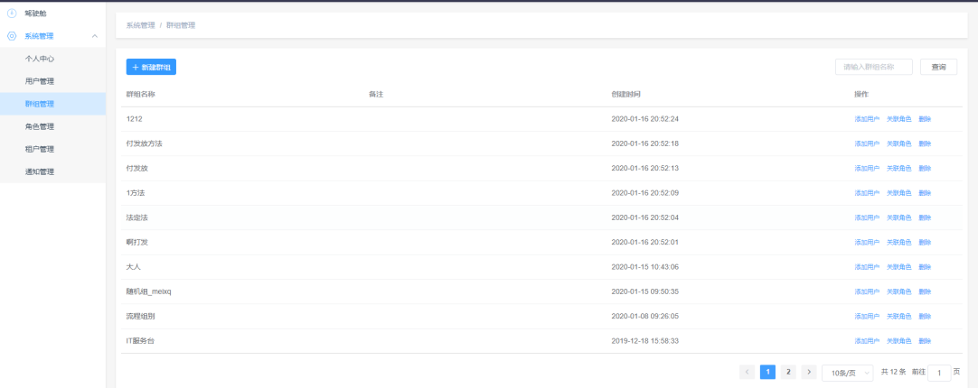
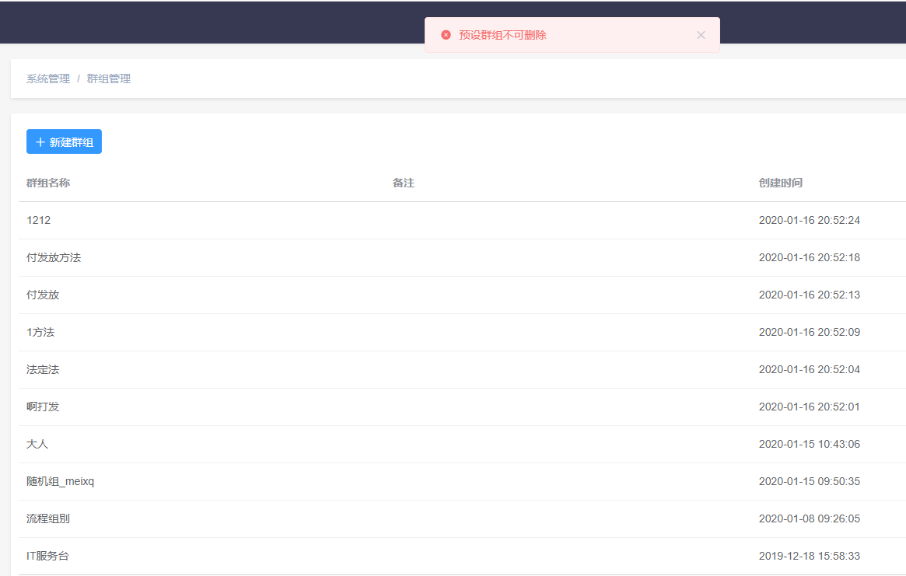
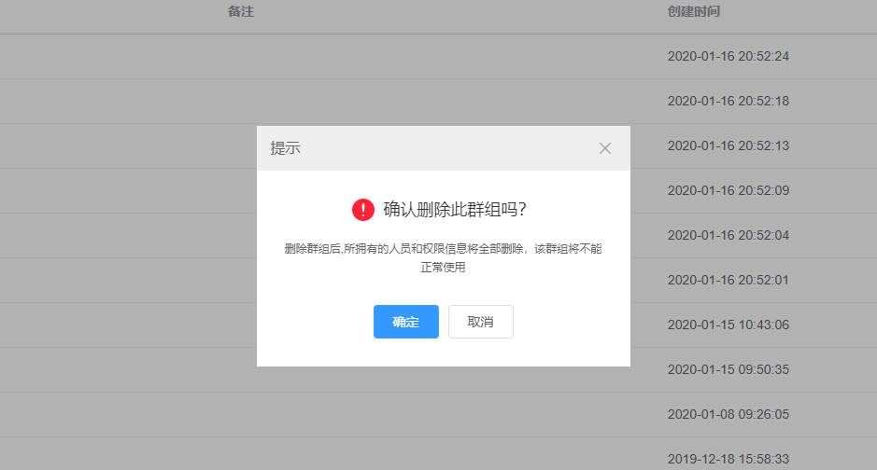
- 增加角色、移除角色：选择群组双击进入详情，点击增加角色按钮，支持单选、多选、去勾选角色，详情页也支持移除角色
- 移除用户：选择群组双击进入详情，支持单条移除用户，移除成功状态：已移除。不返回或刷新时，支持恢复用户，否则不支持，恢复后状态：正常，用户tab列表支持分页显示，列表支持分页显示，默认每页10条，可切换每页20/30/50条。
- 查询功能：群组列表支持通过群组名称快速查询群组。
- 列表字段显示：群组名称、备注、创建时间、操作（添加用户、关联角色、删除）按钮，列表支持分页显示，默认每页10条，可切换每页20/30/50条。

角色管理

功能描述

用户定义服务商侧用户权限使用，服务商用户在设置权限是只能选择服务商角色。
云管平台会内置一些角色方便管理员快速赋权，内置角色不允许被编辑和删除。

角色界面
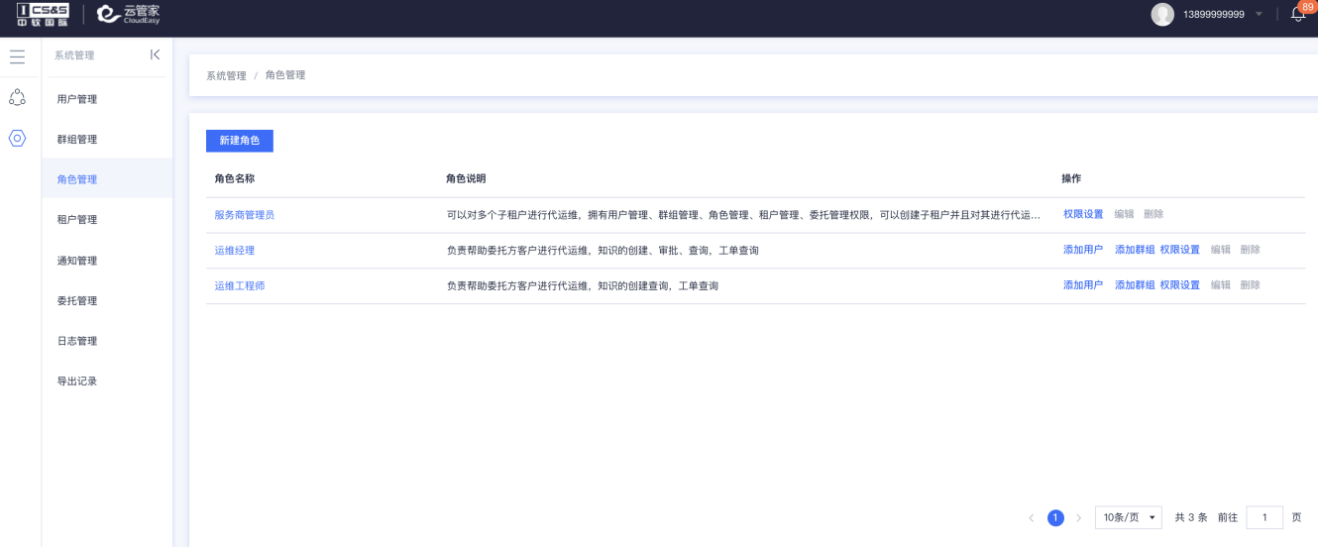

操作方法
- 新建角色
  - 第一步：在角色管理页面，点击“新建角色”按钮；
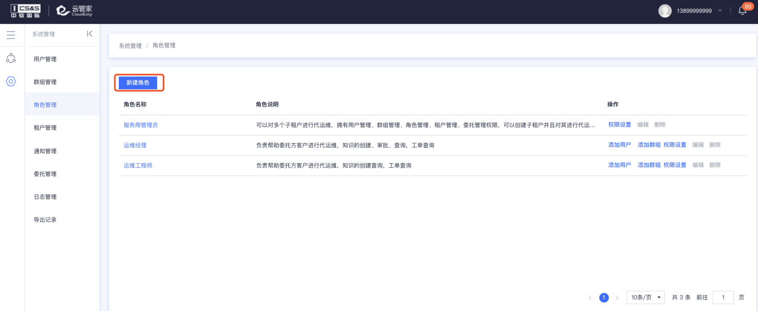
  - 第二步：在新建角色弹窗内，配置角色名称和角色说明；
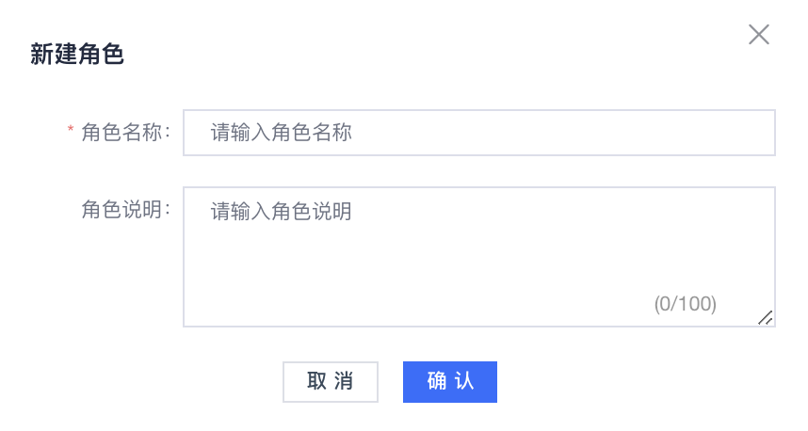
  - 第三步：点击“确认”按钮，完成角色创建操作。
- 权限设置
角色是功能权限的集合，用于授权可以对何种资源进行何种操作
  - 第一步：在角色管理页面，选择角色，点击“权限设置”按钮；
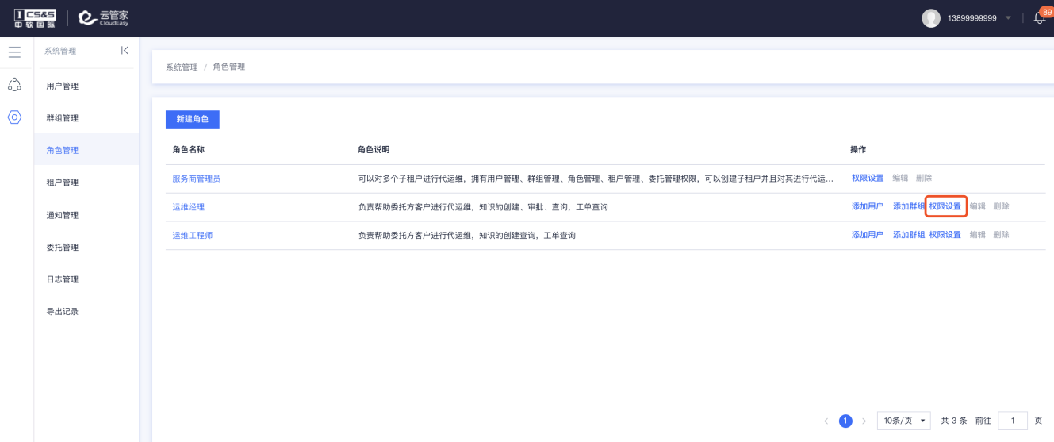
  - 第二步：在权限配置页面，配置该角色的功能操作权限；
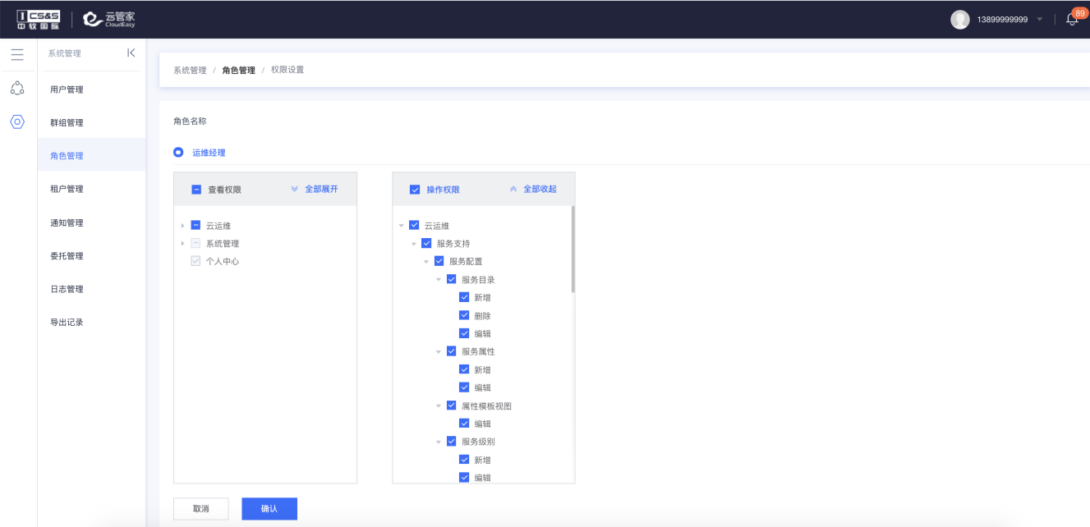
  - 第三步：点击“确认”按钮，完成权限设置操作。
- 添加用户
  - 第一步：在角色管理页面，选择角色，点击“添加用户”按钮；
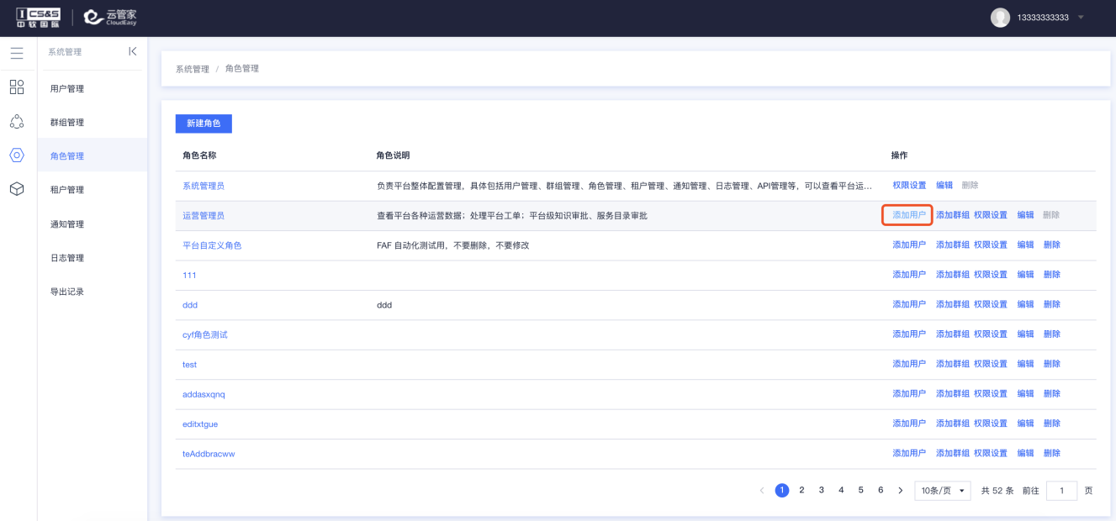
  - 第二步：在添加用户弹窗内，选择需要添加的用户；
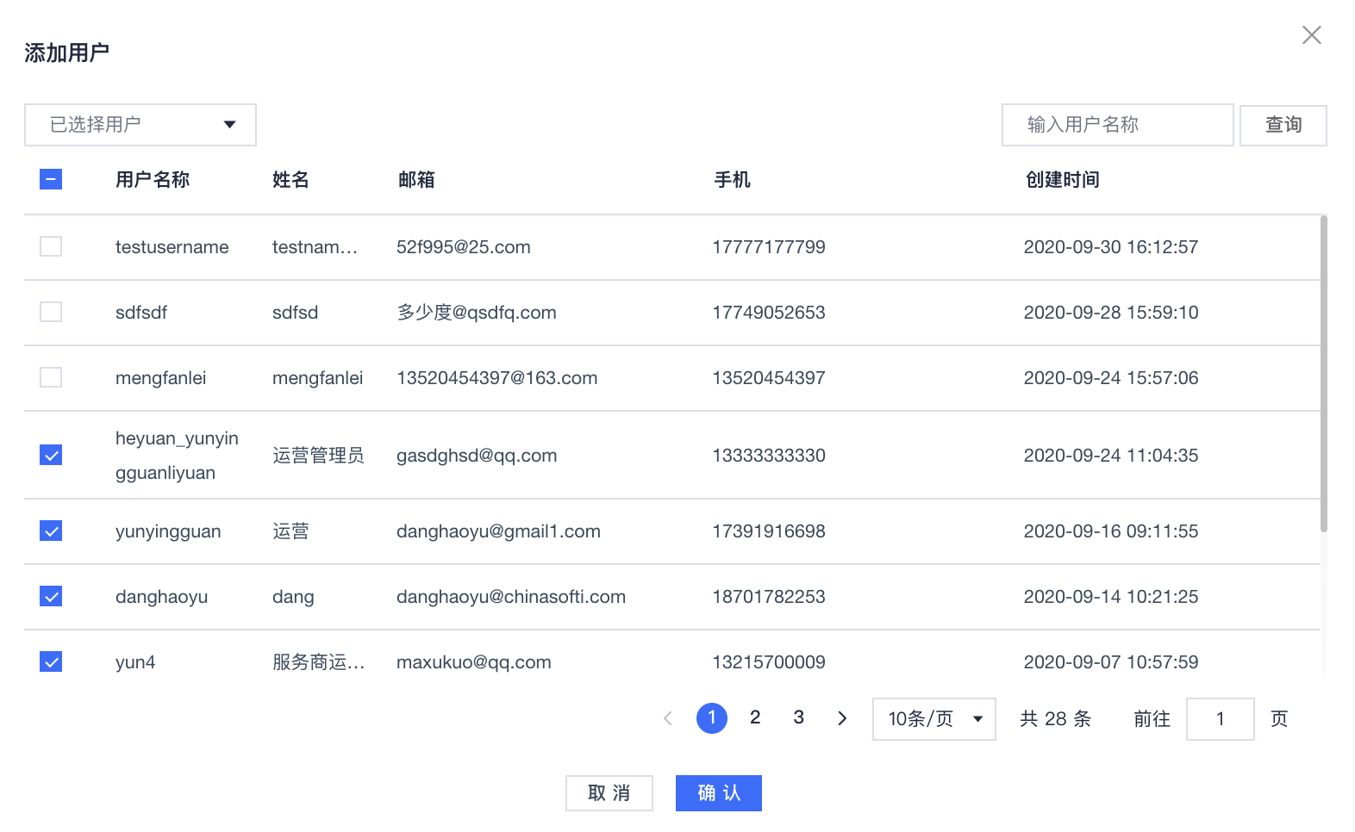
  - 第三步：点击“确认”按钮，添加用户操作完成。
- 添加群组
  - 第一步：在角色管理页面，选择角色，点击“添加群组”按钮；
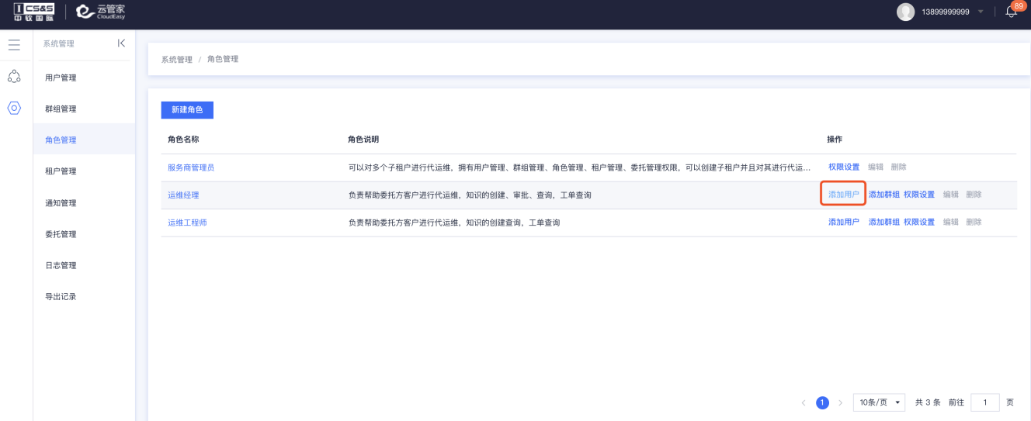
  - 第二步：在添加群组弹窗内，选择需要添加的群组；
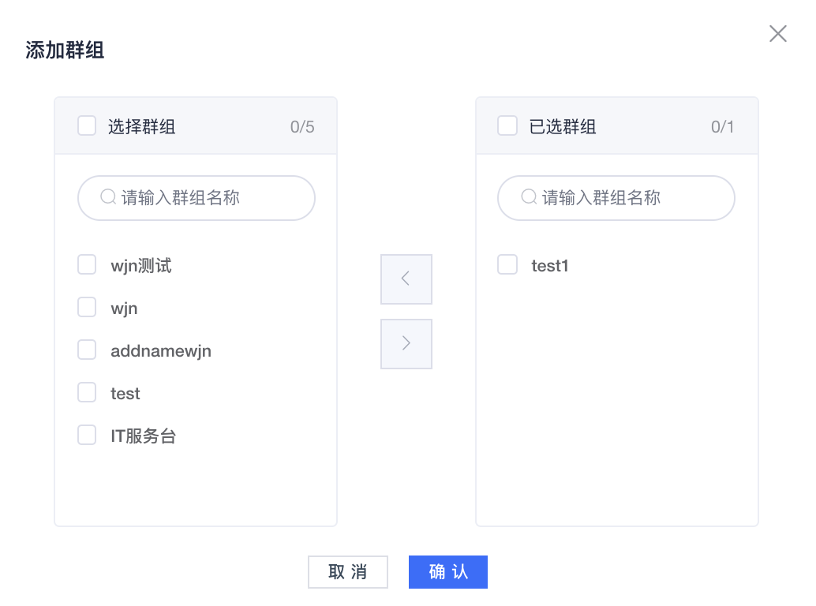
  - 第三步：点击“确认”按钮，添加群组操作完成。
- 编辑
  - 第一步：在角色管理页面，选择角色，点击“编辑”按钮；
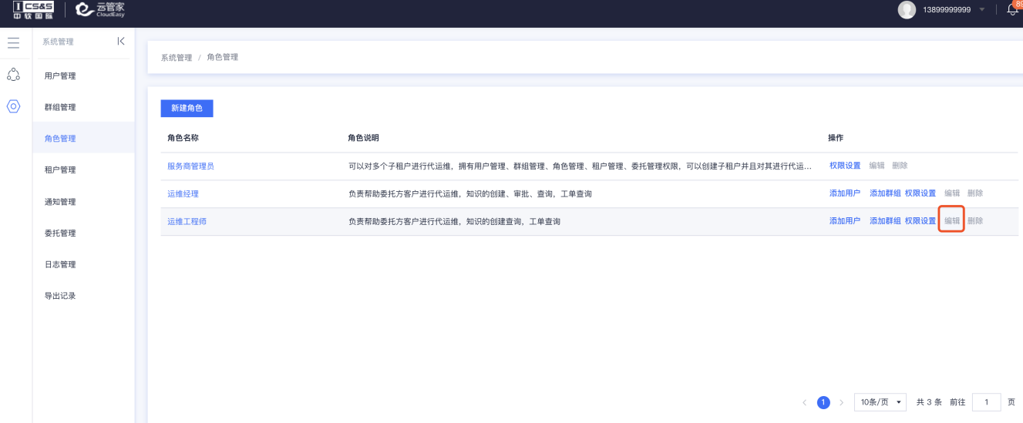
  - 第二步：在编辑角色弹窗内，配置角色名称、角色说明；
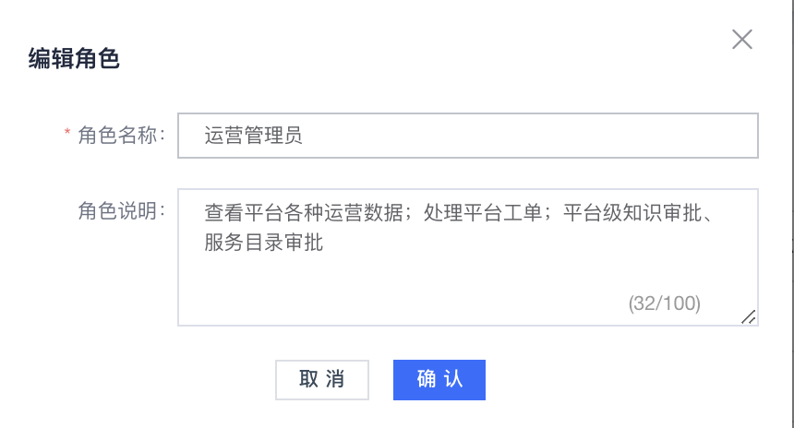
  - 第三步：点击“确认”按钮，角色编辑完成。
- 角色删除
  - 第一步：在角色管理页面，选择角色，点击“删除”按钮；
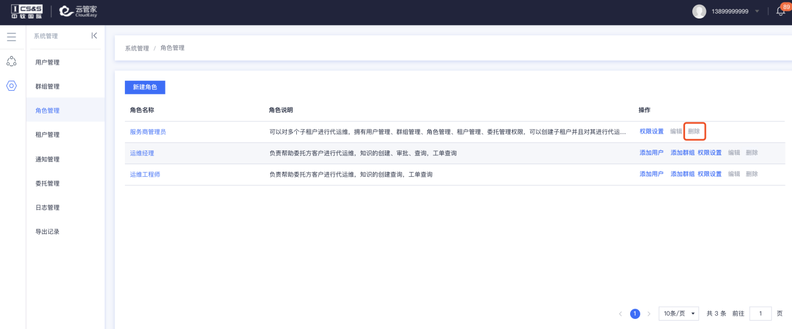
  - 第二步：在二次确认弹窗内，点击“确认”按钮，完成角色删除操作。
- 添加关联
  - 第一步：在角色管理-角色详情-权限页面，点击“添加关联”按钮；
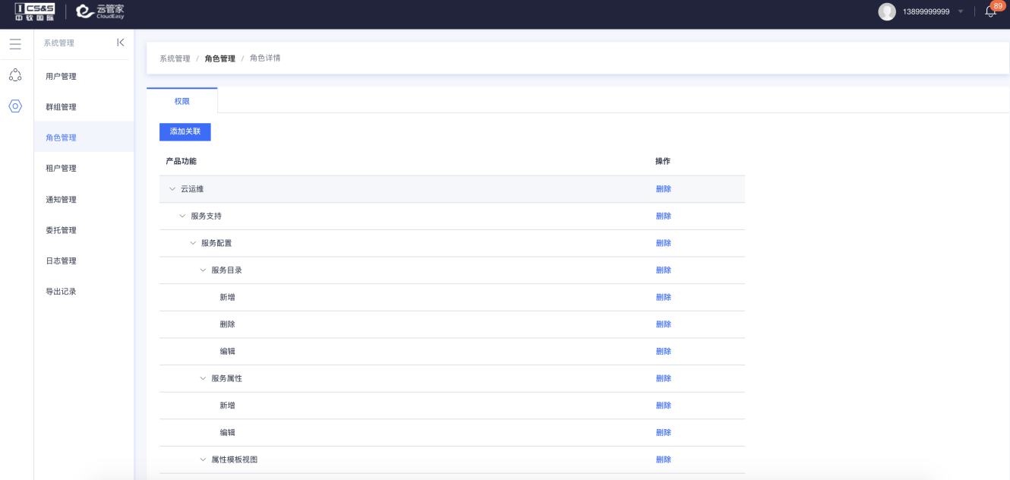
  - 第二步：在权限配置页面，选择需要勾选的功能权限；
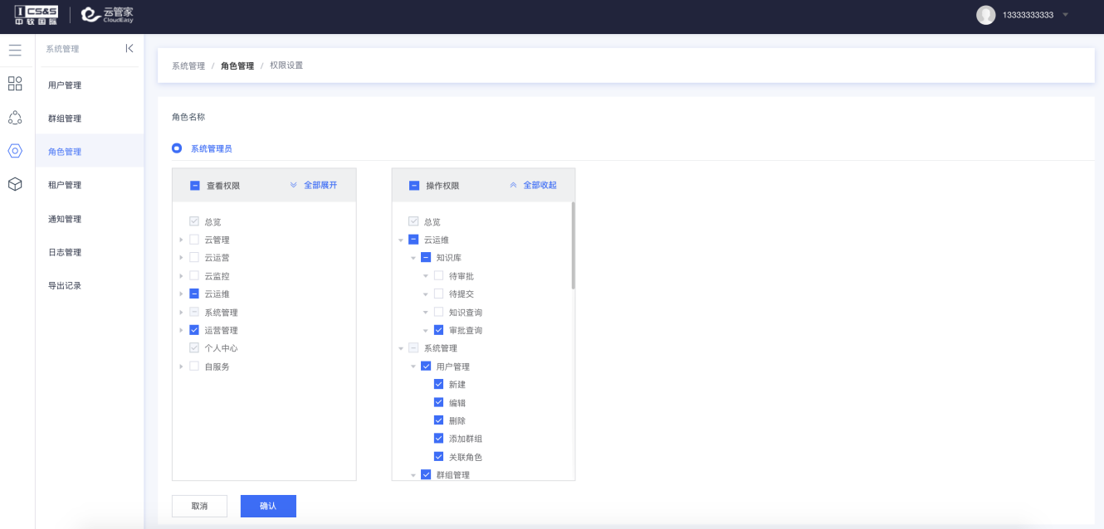
  - 第三步：点击“确认”按钮，完成权限关联操作。

租户管理

功能描述
服务商管理员可以通过租户管理完成新增、修改、删除、查看、服务商租户详情查看、认证信息查看以及租户的审核操作。

用户界面
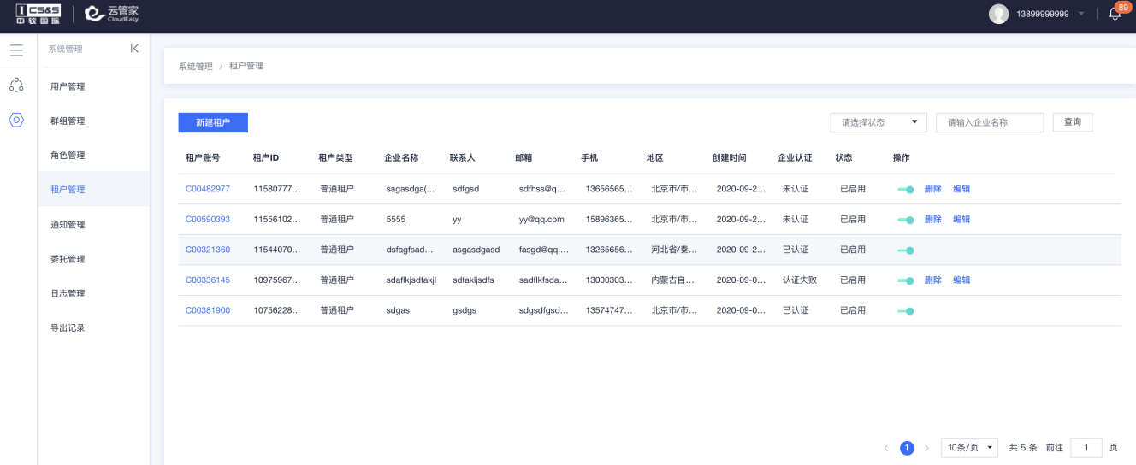

操作方法
- 新建租户
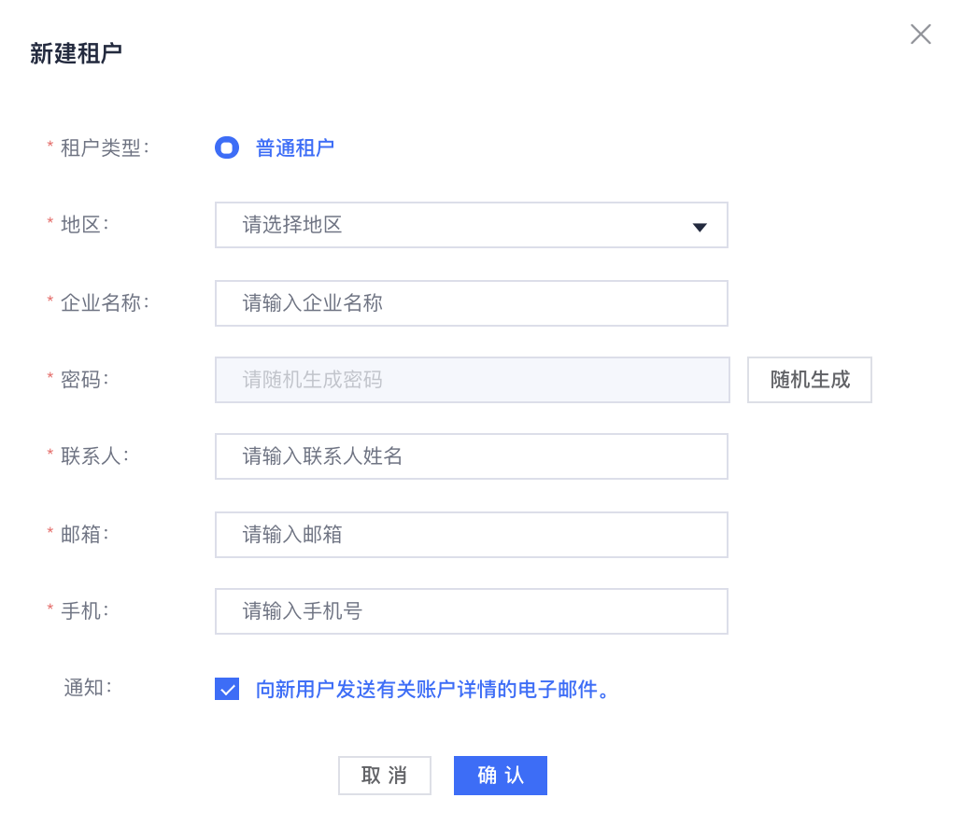
点击“新建租户”按钮，填写租户类型、地区、企业名称、密码、联系人、邮箱、手机、通知方式信息，点击“确定”可以添加租户。
- 租户编辑
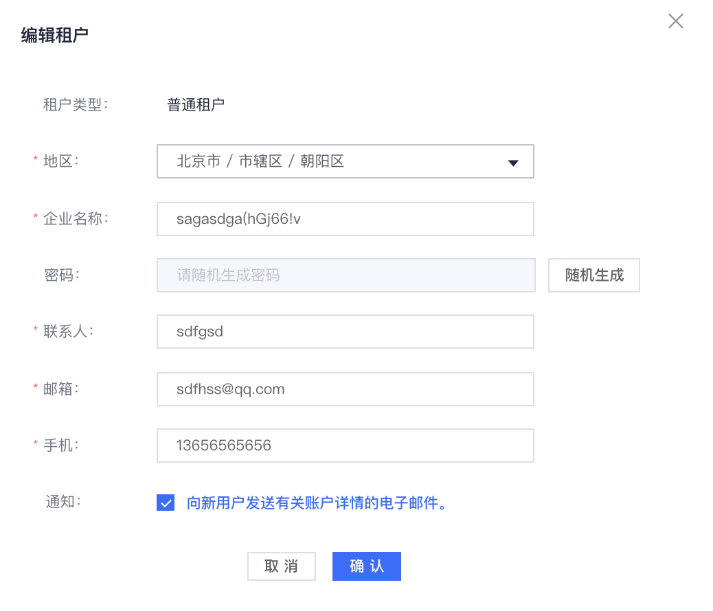
点击租户列表中的编辑，可以对租户信息进行修改。
- 租户删除
点击租户列表中的删除，会弹出删除确认窗口，删除此用户后，所拥有的角色、群组、权限将清空，不可恢复！
- 租户查询
租户列表支持按照租户状态和企业名称进行查询。
- 租户启用/禁用
点击租户列表中的启用和禁用开关，可以对租户进行启用和禁用，租户禁用后，该账号将不可使用无法登陆。
- 认证信息
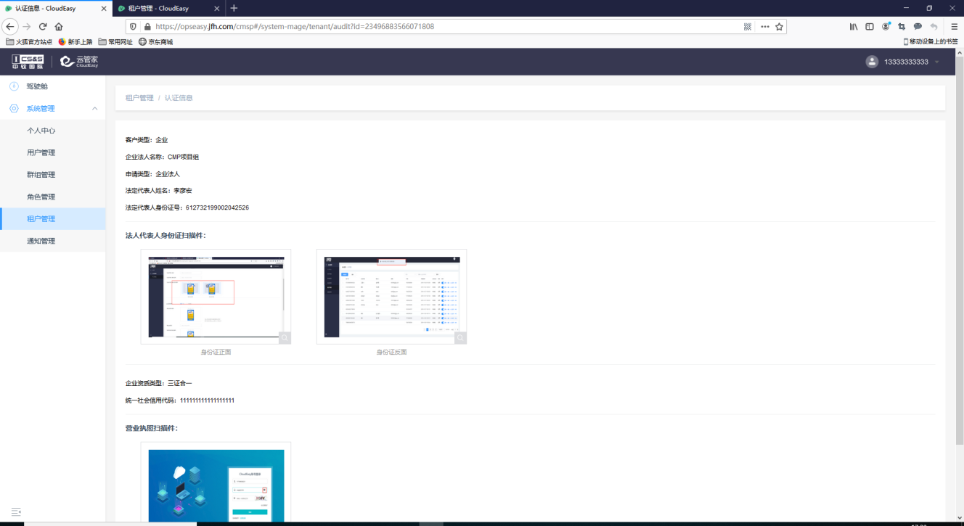
提交过企业认证的租户，列表后会显示认证信息按钮，点击认证信息可以对租户提交的信息进行查看。
- 租户审核
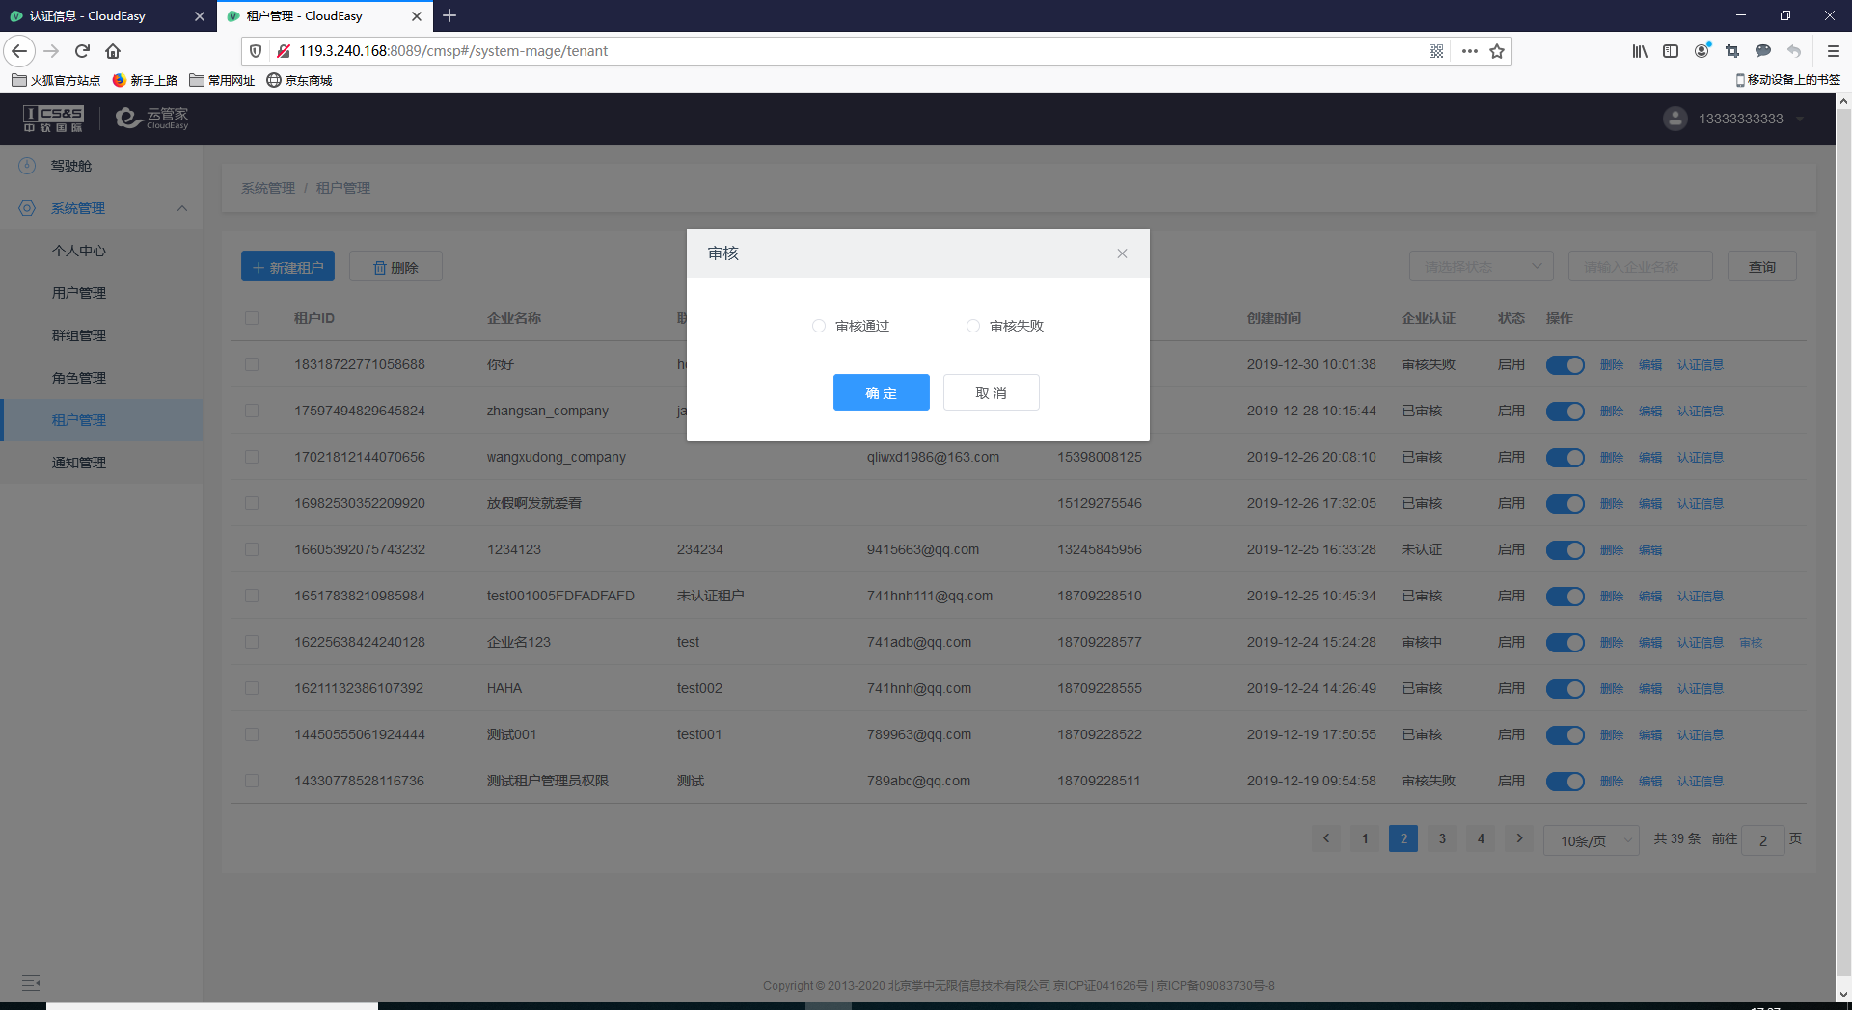
提交企业认证的租户，列表后会显示“审核”按钮，点击审核可以对租户进行审核，可以审核通过或审核失败。审核后会向租户发送短信和邮件通知。
- 租户详情
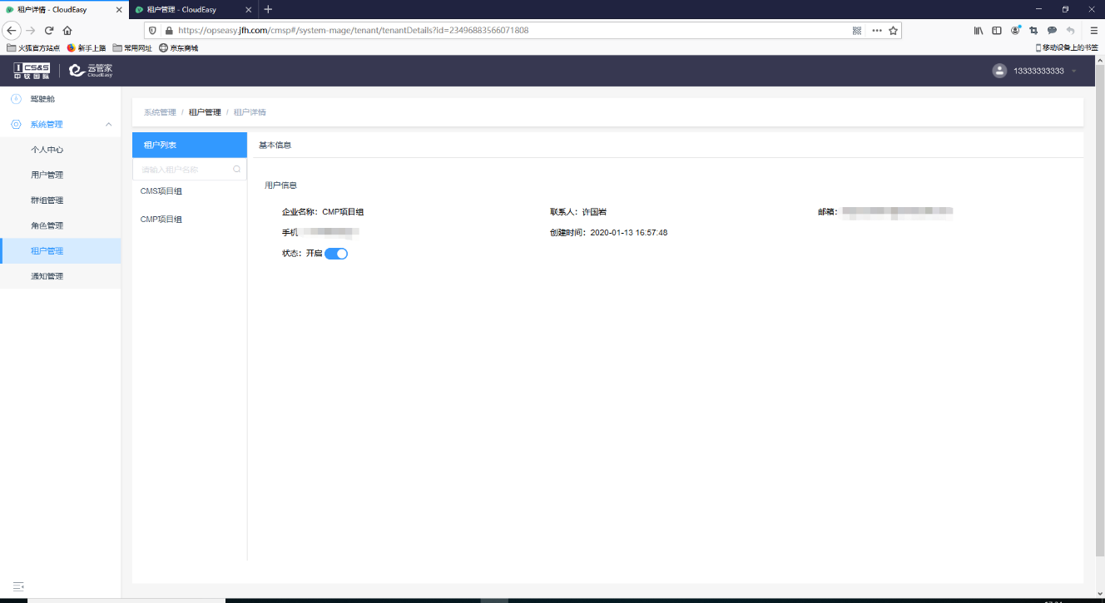
双击租户列表中租户可以进入租户详情页面。详情页的租户列表只显示认证通过的租户，选择租户可以查看该租户的基本信息。

通知管理

功能描述
通知是平台管理员推送给用户的相关消息，或系统根据用户的使用自动推送的相关提醒消息，平台管理员可以通过站内消息方式给指定人员发送站内消息，通知相关非特别重要的信息。

用户界面
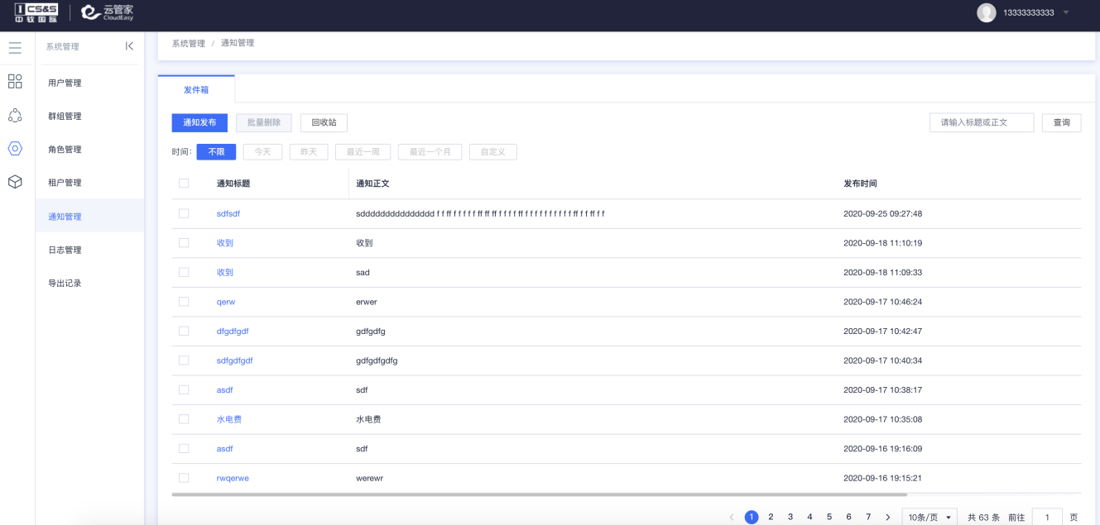

操作方法
- 发信箱
  - 通知发布
    - 第一步：在通知管理页面，点击“通知发布”按钮；
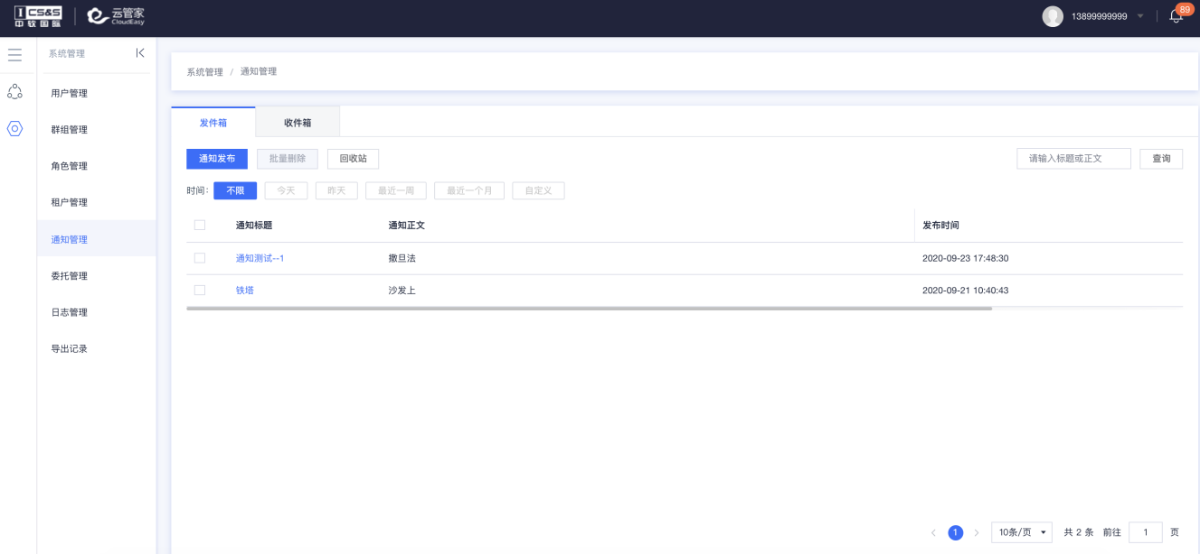
    - 第二步：在通知发布弹窗内，配置通知人员、标题、通知正文、通知方式；
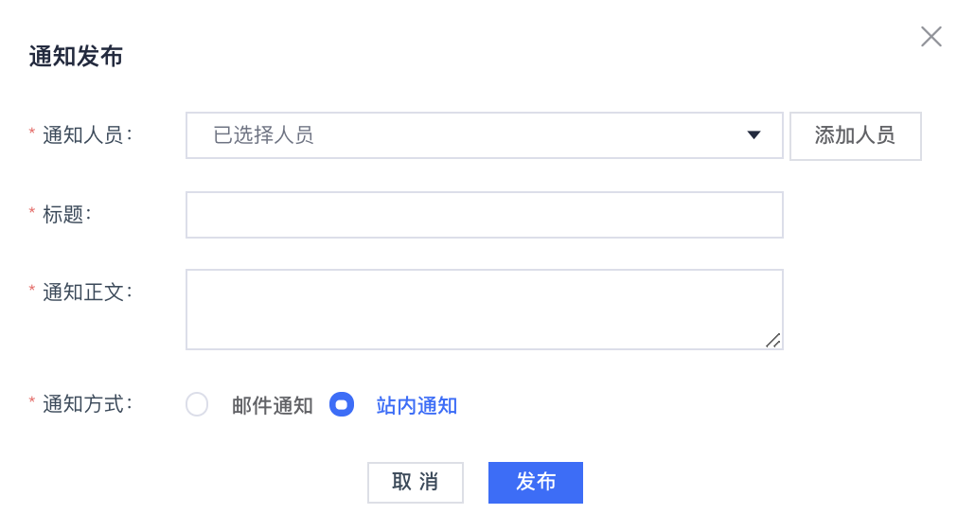
    - 第三步：点击“确认”按钮，完成通知发布操作。
  - 批量删除
    - 第一步：选择多条通知，点击“批量删除”按钮；
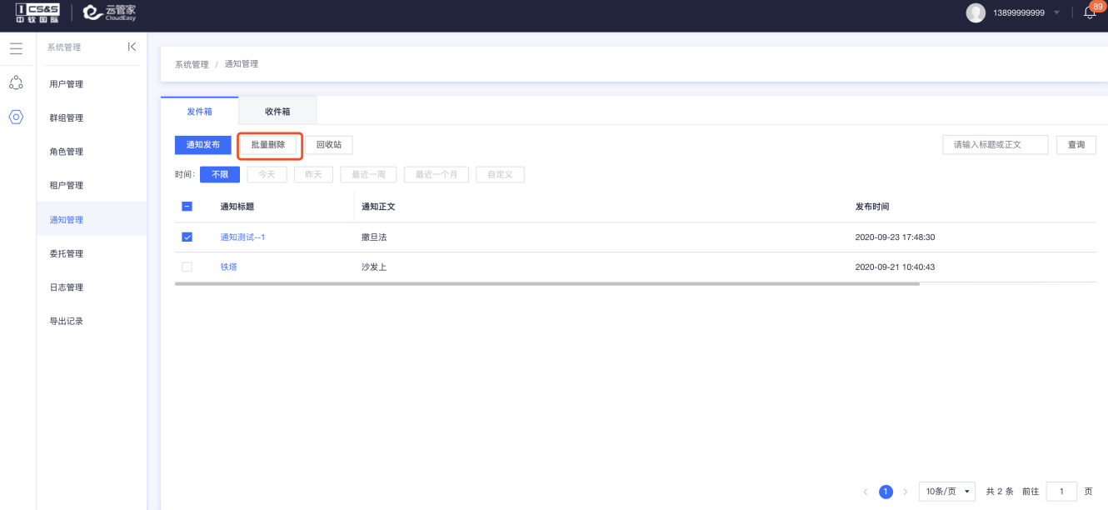
    - 第二步：在二次确认弹窗内，点击“确认”按钮，完成删除操作
  - 删除
    - 第一步：选择一条通知，点击“删除”按钮；
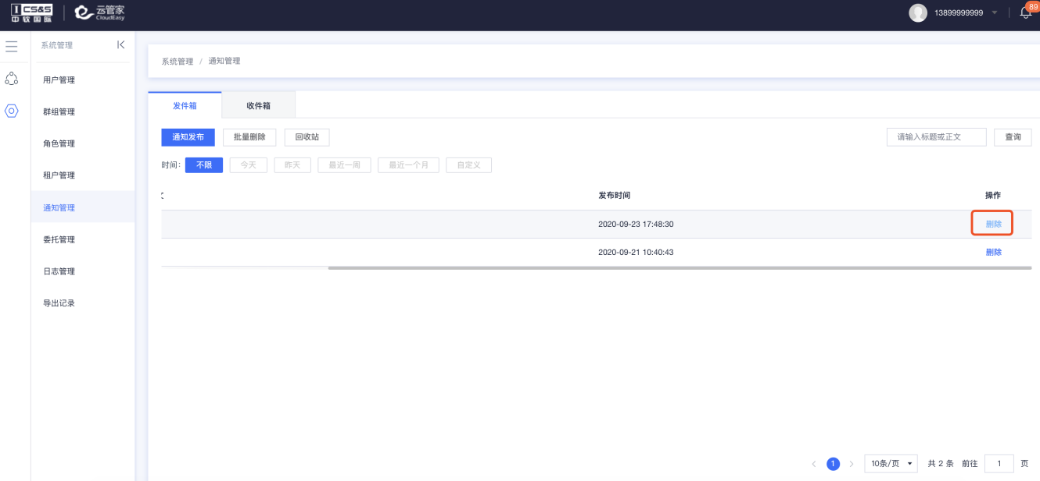
    - 第二步：在二次确认弹窗内，点击“确认”按钮，完成删除操作。
- 收信箱
  - 批量删除
    - 第一步：选择多条通知，点击“批量删除”按钮；
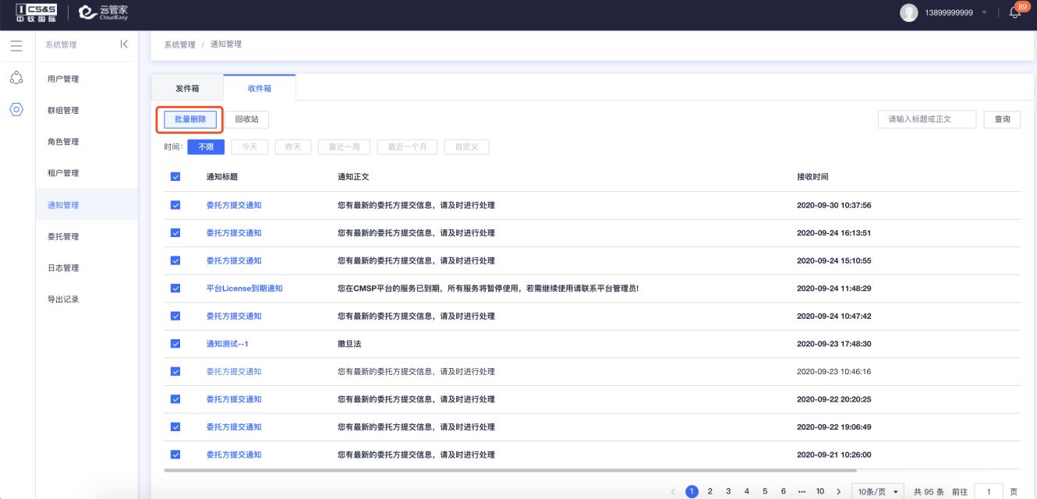
    - 在二次确认弹窗内，点击“确认”按钮，完成批量删除操作。
  - 删除
    - 第一步：选择一条通知，点击“批量删除”按钮；
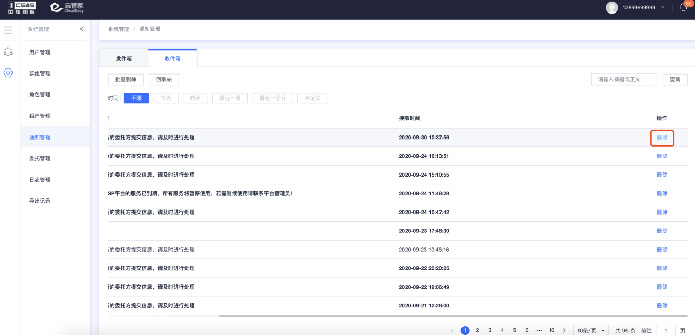
    - 第二步：在二次确认弹窗内，点击“确认”按钮，完成删除操作。
- 回收站
  - 一键清空
    - 第一步：在通知管理-收信箱-回收站页面，点击“一键清空”按钮；
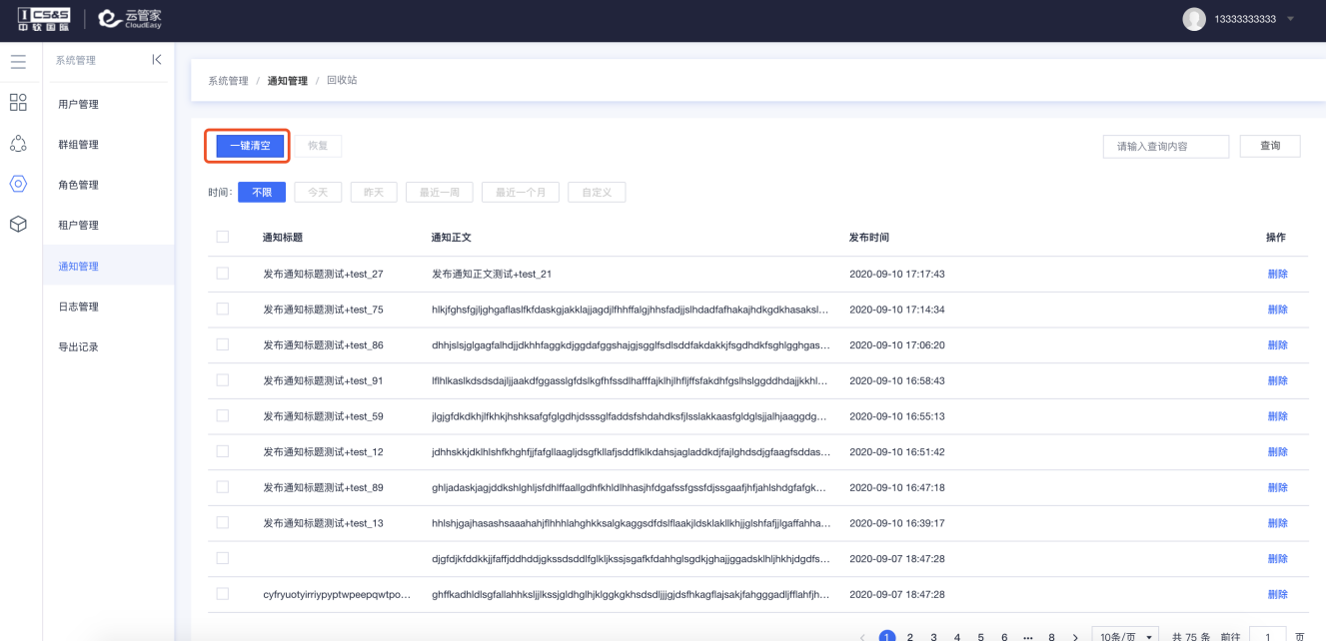
    - 第二步：在二次确认弹窗内，点击“确认”按钮，完成一键清空操作。
  - 恢复
    - 第一步：选择通知，点击“恢复”按钮；
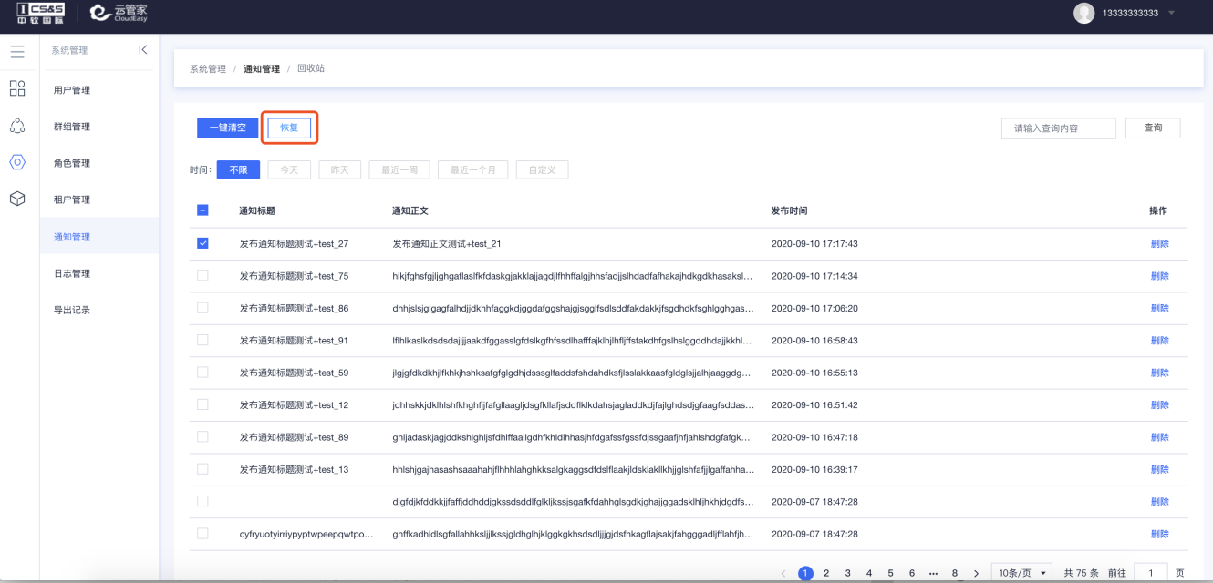
    - 第二步：在二次确认弹窗内，点击“确认”按钮，完成恢复操作
  - 删除
    - 第一步：选择通知，点击“确认”按钮；
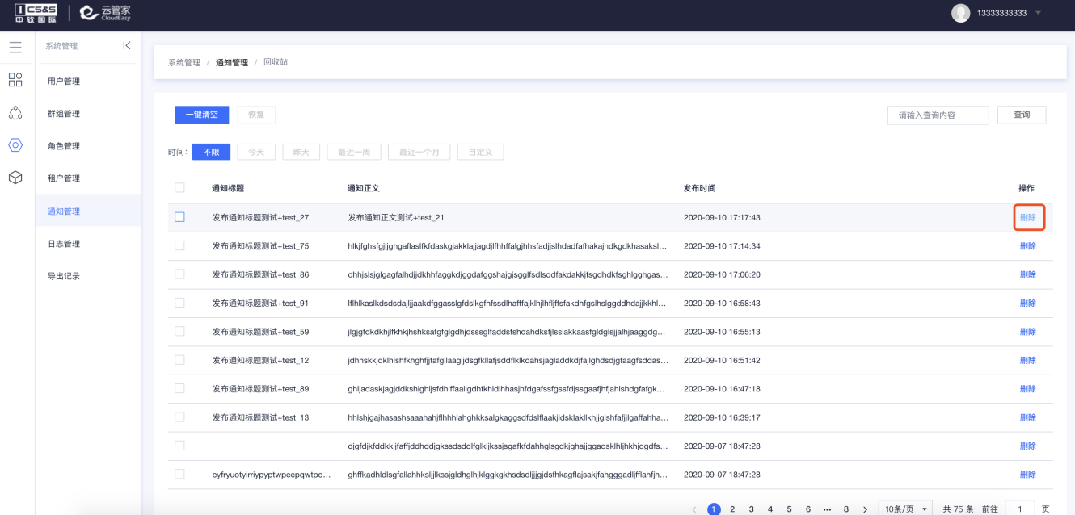
    - 第二步：在二次确认弹窗内，点击“确认”按钮，完成删除操作。
- 消息通知
登录成功后，查看页面右上角铃铛图标，点击可跳转到“通知管理-收信箱”页面。

委托管理

功能描述
服务商用户可查询到所有代理的组织信息。

用户界面
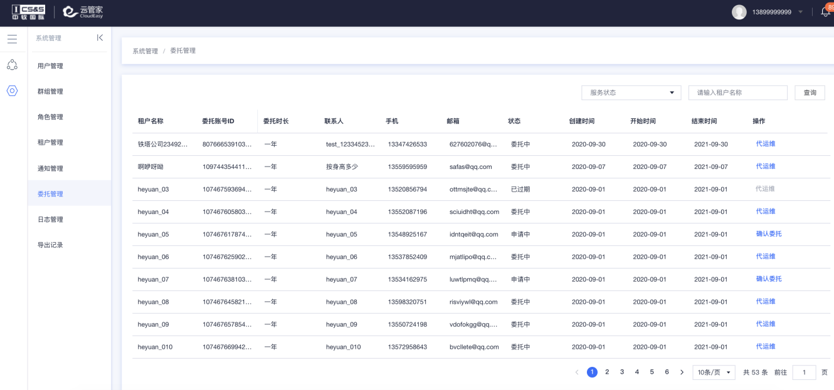

操作方法
选择组织，点击“代运维”按钮，跳转到该组织的页面。

报表管理

工单报表

功能描述
云管平台支持工单报表的在线查询、下载和订阅。
服务商管理员可查询代维的工单。

用户界面
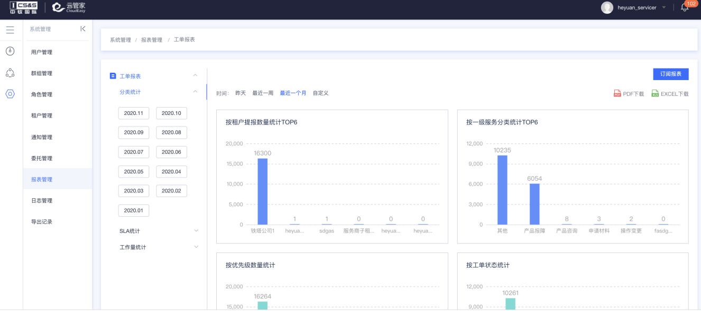

操作方法
- 分类统计：工单图表按照租户、服务分类（一级分类）、优先级、工单状态来展示，通过点击图表中任一个分类的柱子，在下方展示该分类下的工单列表；
- SLA统计：SLA的统计按照响应SLA、解决SLA两个页签分别统计展示，点击工单编号可进入订单详情页面。
- 工作量统计：统计运维工程师的关单数量。

订阅报表

功能描述
支持工单报表按每天、每周、每月等周期进行订阅。

用户界面
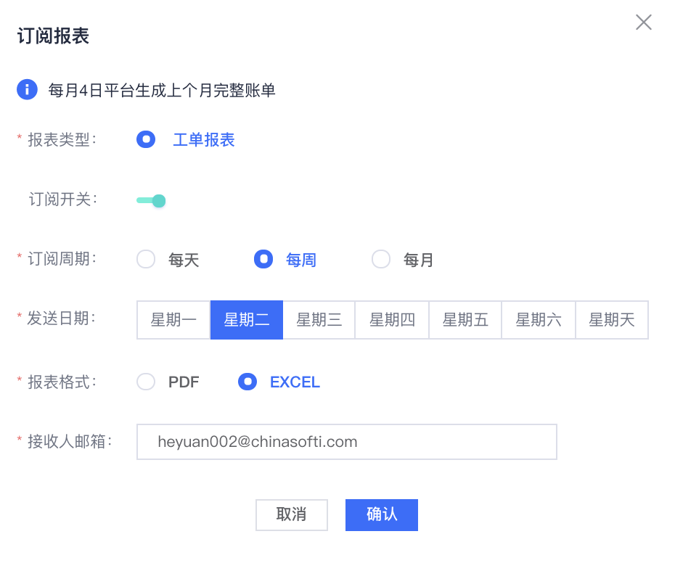

操作方法
- 第一步：点击“订阅报表”按钮；
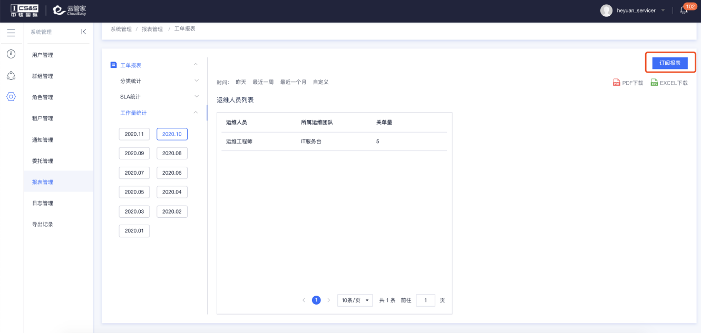
- 在订阅弹窗内，设置
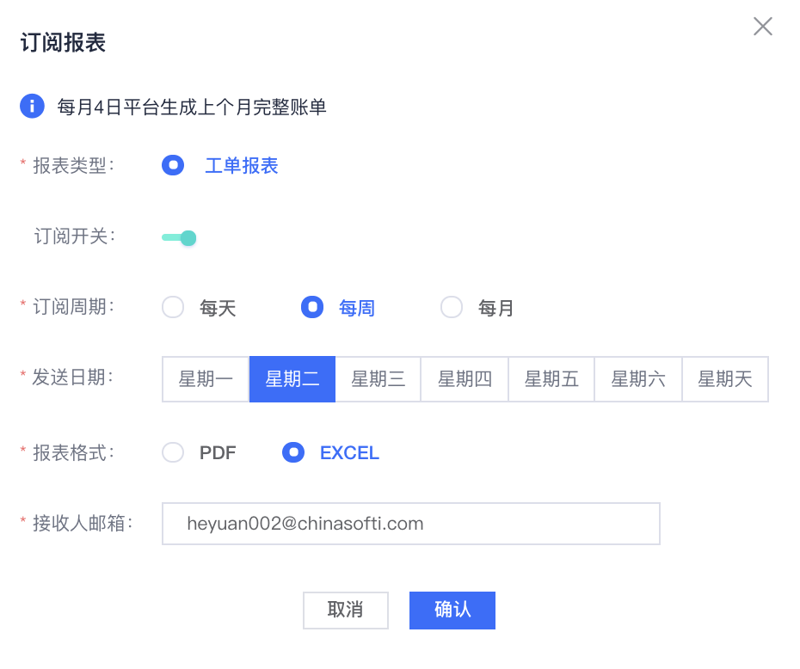
- 点击确认，完成工单订阅操作。

下载报表

功能描述
支持按PDF和Excel格式下载。

用户界面
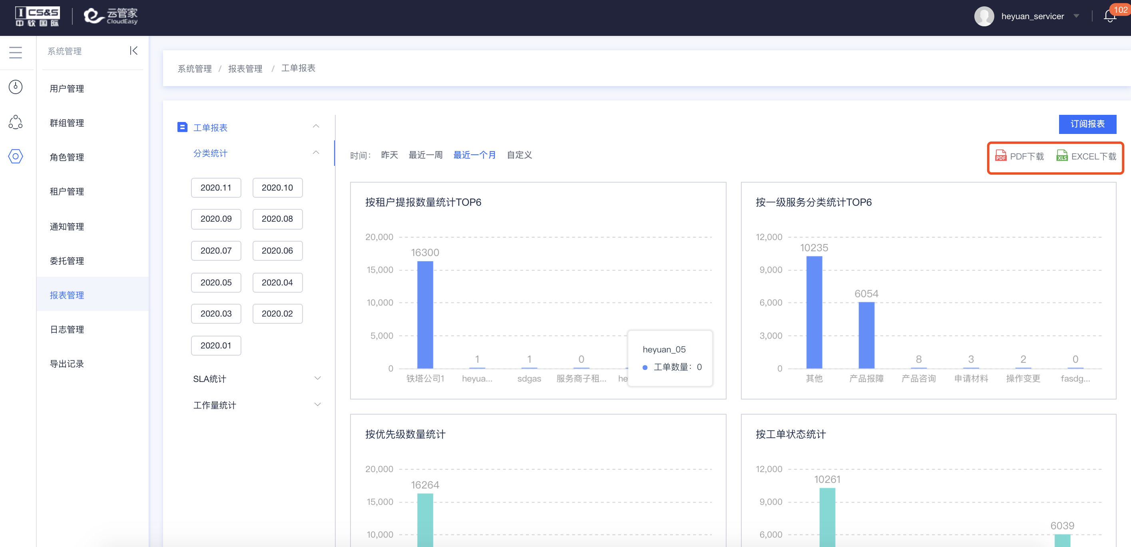

操作方法
- 在工单报表页面，点击“下载”按钮，页面将会跳转到导出记录页面；
- 在导出记录页面，下载工单报表。
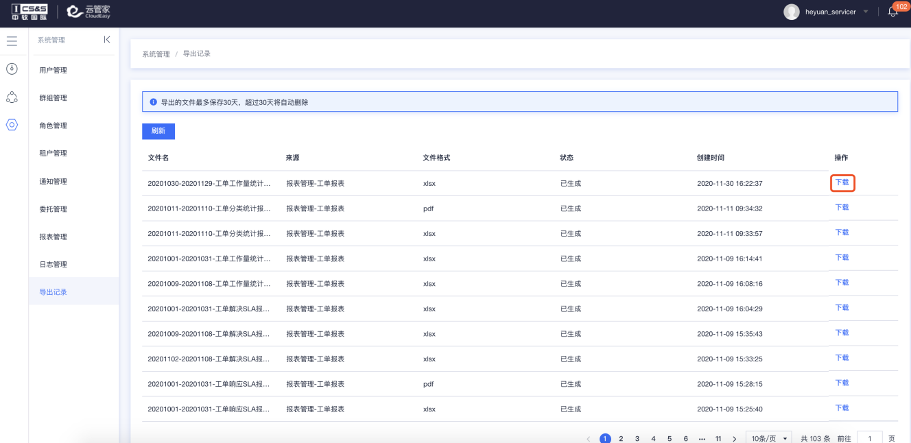

日志管理

功能描述
日志模块记录项目中任何人员对资源的操作记录，和用户在平台内的操作行为

用户界面
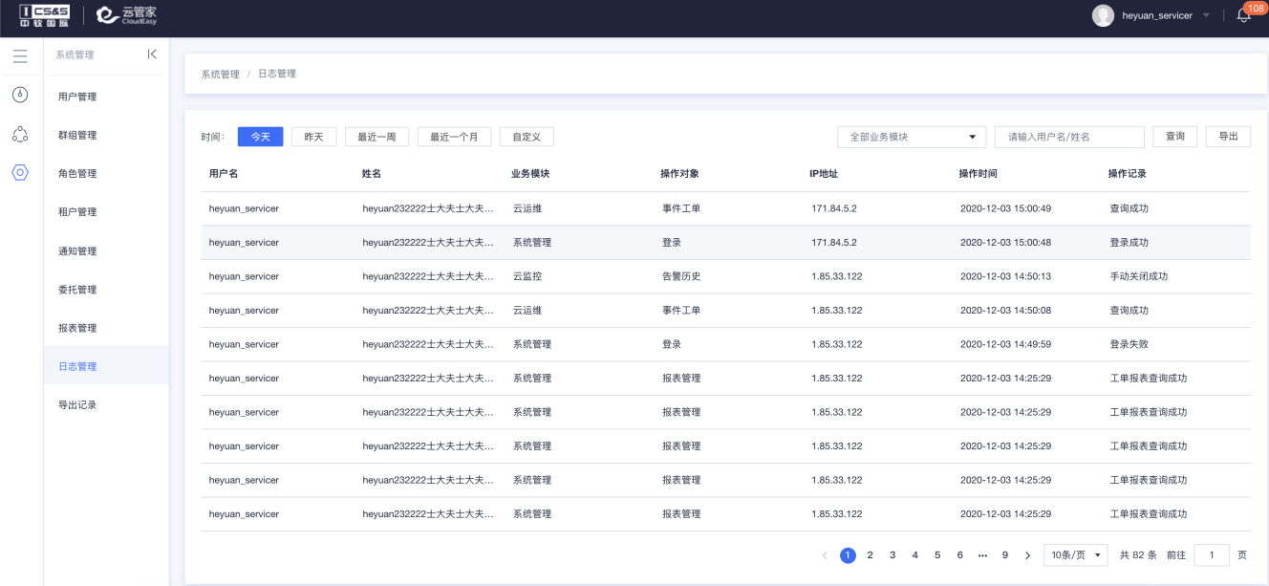

操作方法
- 支持自定义时间、业务模块、用户名、姓名多维度查询；
- 支持导出日志。

导出记录

功能描述
导出的文件记录在导出记录列表中，方便用户下载。

用户界面
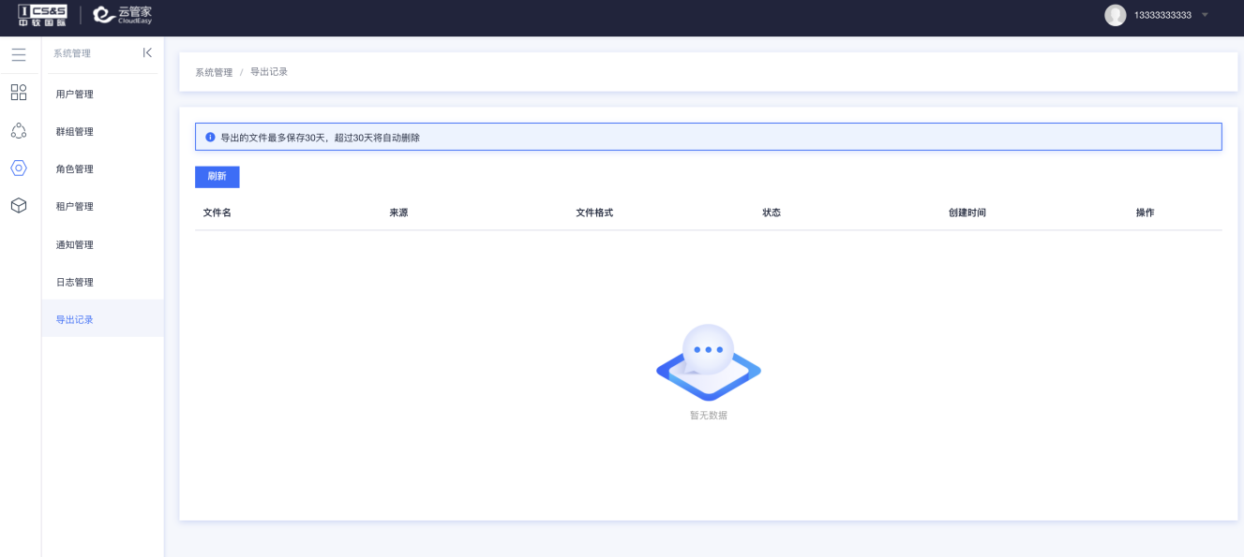

操作方法
- 刷新
  - 第一步：在导出记录页面，点击“刷新”按钮，完成列表刷新。
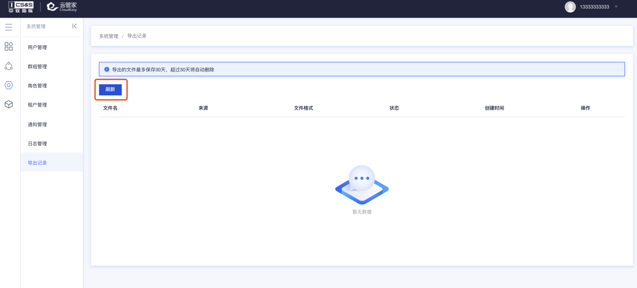
- 下载
  - 第一步：在导出记录页面，点击“下载”按钮；
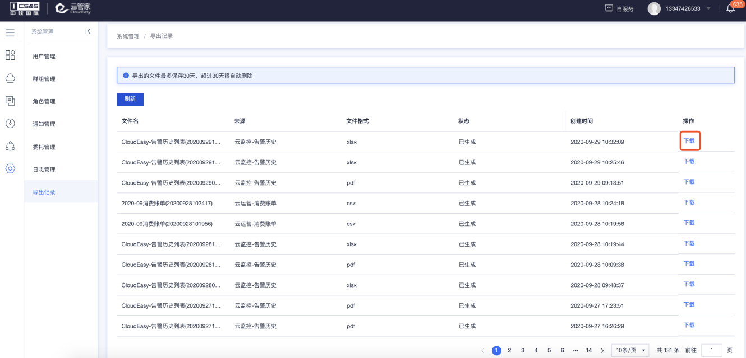
  - 第二步：选择本地磁盘，点击“确认”按钮，完成下载操作。

License管理
系统管理员给对应租户配置license相关信息后，服务商管理员可在系统管理中点击license管理查看子租户和代维租户的相应信息。包括租户名称、联系人基本信息、服务时长、虚机总量、虚机剩余量、短信总量、短信剩余量、服务状态以及开始时间和结束时间。
